МИНОБРНАУКИ РОССИИ
Федеральное государственное бюджетное образовательное учреждение
высшего профессионального образования
«Ухтинский государственный технический университет»
(УГТУ)

З.Х. Ягубов, Л. П. Бойченко, О. Н. Туманова

МАТЕМАТИЧЕСКОЕ МОДЕЛИ РОВАНИЕ
С ПОМОЩЬЮ ЧИСЛЕННЫХ МЕТОДОВ
НА ПЕРСОНАЛЬНЫХ КОМПЬЮТЕРАХ

Учебное пособие

Ухта 2013
УДК 674.023
Я 31

Ягубов З.Х. Математическое моделирование с помощью численных методов на персональных компьютерах [Текст] : учеб. пособие / З.Х.Ягубов, Л. П. Бойченко, О. Н. Туманова. – Ухта : УГТУ, 2012. – 92 с.

ISBN 978-5-88179-704-1

В данном учебном пособии рассматривается применение методов вычислительной математики (численных методов) для моделирования различных процессов в области энергетики. К наиболее часто используемых методов на практике инженерных и научно-технических расчётах относятся такие как : методы решения задач линейной алгебры и нелинейных уравнений; методы теории приближения функций; методы численного дифференцирования интегрирования; методы решения обыкновенных дифференциальных уравнений и способы: аппроксимации и интерполяции.
Это учебное пособие может быть использовано при изучении различных объёмов курсов «Математические модели в расчётах на ЭВМ», «Математическое моделирование в технике», «Высшая математика», «Экономико-математические методы и модели», а также при проведении научных исследований магистрантами и аспиратнтами направления 140400.62 «Электроэнергетика и электротехника».
Данное учебное пособие предназначено для магистрантов и аспирантов как дневного, так и заочного отделений технического университета по специальности «Электроэнергетика и электротехника», а также для слушателей факультетов повышения квалификации в области моделирования с использованием персональных компьютеров и компьютерных технологий.

Учебное пособие рекомендовано к изданию.

Рецензенты:
© Ухтинский государственный технический университет, 2012
© Ягубов З.Х., Бойченко Л. П., Выборова Н. М., Туманова О. Н., 2013

ISBN 978-5-88179-704-1

Оглавление

Введение 5
Глава 1. Приближённое решение нелинейных уравнений 7
1.1. Графический способ отделения корней 7
1.2. Аналитический способ отделения корней 9
1.3. Метод половинного деления 10
1.4. Метод хорд 12
1.5. Метод касательных 15
1.6. Комбинированный метод 18
1.7. Метод итераций 21
1.8. Дополнения к разделу 25
1.8.1. Комментарии 25
1.8.2. Пример работы программ 29
Глава 2. Приближённое вычисление определенных интегралов 32
2.1. Геометрическая интерпретация 32
2.2. Метод прямоугольников 32
2.3. Метод трапеций 34
2.4. Метод Симпсона 36
2.5. Дополнения к разделу 39
2.5.1. Комментарии 39
2.5.2. Пример работы программ 39
Глава 3. Решение систем линейных уравнений 41
3.1. Метод простых итераций 41
3.2. Метод Зейделя 46
3.3. Метод Крамера 48
3.4. Метод Гаусса 51
3.5. Дополнения к разделу 53
3.5.1. Комментарии 53
3.5.2. Пример работы программ 57
Глава 4. Численное решение обыкновенных дифференциальных
уравнений 59
4.1. Геометрическая интерпретация решения 59
4.2. Метод Эйлера 59
4.3. Метод Рунге-Кутта (четвёртого порядка) 61
4.4. Дополнения к разделу 63
4.4.1. Комментарии 63
4.4.2. Пример работы программ 63
Глава 5. Математическая обработка данных 65
5.1. Интерполяция 65
5.1.1. Локальная интерполяция 65
5.1.2. Квадратичная интерполяция 66
5.1.3. Интерполяция Лагранжа 69
5.1.4. Примеры 70
5.2. Аппроксимация 71
5.2.1. Линейное приближение методом наименьших квадратов 71
5.2.2. Аппроксимация полиномом 72
5.3. Дополнения к разделу 74
5.3.1. Комментарии 74
5.3.2. Пример работы программ 76
Глава 6. Задания 78
6.1 Решение нелинейных уравнений 78
6.2 Вычисление определённых интегралов 79
6.3 Решение дифференциальных уравнений 81
6.4 Решение систем линейных уравнений 82
6.5 Математическая обработка данных эксперимента моделирования 86
Библиографический список 89

Введение
В современных условиях при моделировании энергетических процессов в нефте-газо-добывающей промышленности, используя вычислительную технику, требуется от инженеров знаний основ алгоритмизации, программирования, вычислительной математики и применения этих знаний к решению различных задач моделирования с целью оптимизации, прогнозирования как технологических, так и технико-экономических показателей.
Постановка научно-технической задачи сводится к формулировке математической задачи моделирования, решение которой зачастую можно выполнить только с помощью методов вычислительной математики, в частности, численных методов. Численный метод решения задачи – это определенная последовательность операций над числами, т.е. представляет собой вычислительный алгоритм, язык которого – числа и арифметические действия. Такое свойство языка позволяет реализовать численные методы на персональных компьютерах, что делает их мощным и универсальным инструментом моделирования и исследования различных энергетических процессов в нефте-газо-добывающей промышленности.
Моделирование и решение задач на персональных компьютерах представляет собой достаточно сложный процесс. Он включает в себя несколько этапов: постановку задачи, её математическое моделирование (т.е. математическое описание), выбор метода решения, разработку алгоритма модели, составление программ, отладку и решение задачи, уточнение математической модели и её эксплуатацию с целью оптимизации и управления энергетическими процессами.
Разработка алгоритма решения задачи или алгоритмизация задачи является наиболее ёмким этапом, включающим в себя этап программирования. В процессе его выполнения устанавливается необходимая последовательность арифметических и логических действий, с помощью которых может быть использован выбранный численный метод.
Современная вычислительная техника требует от инженеров знаний основ алгоритмизации, программирования, вычислительной техники математики и применения этих знаний к решению различных практических и научно-исследовательских задач.
В пособии рассматриваются математическое моделирование с помощью методов вычислительной математики, значительное внимание уделяется особенностям реализации вычислительных алгоритмов на персональном компьютере. Имеется большое количество примеров и геометрических иллюстраций, направленных на понимание механизмов их реализации. Примеры программ рассматриваются на языке Паскаль.
Пособие предназначено для магистрантов, аспирантов и слушателей факультетов повышения квалификации технических вузов, а также для инженеров и научных работников, применяющих вычислительные методы для моделирования различных процессов.
С помощью математического моделирования постановка научно-технической задачи сводится к формулировке математической задачи, решение которой зачастую можно выполнить только методами вычислительной математики.
Разработка алгоритма моделирования задачи или алгоритмизация её является первым этапом программирования. В процессе его выполнения устанавливается необходимая последовательность арифметических и логических действий, с помощью которых может быть реализован выбранный численный метод.
В данном учебном пособии рассматриваются следующие постановки задач мамематического моделирования с помощью численных методов.
1. Постановка задачи численного решения нелинейных уравнений. Графический и аналитический способы отделения корней. Уточнение корней нелинейного уравнения методами: половинного деления, касательных, хорд, комбинированным хорд и касательных, методом итераций. Алгоритмы, расчётные схемы, блок-схемы и программы для компьютеров.
2. Численное интегрирование. Вычисление определенного интеграла методом прямоугольников, трапеций, парабол (Симпсона). Алгоритмы, графическая интерпретация, расчётные схемы, блок-схемы и программы для компьютеров.
3. Интегрирование обыкновенных дифференциальных уравнений. Методы Эйлера и Рунге-Кутта: суть методов, их графическая интепретация, алгоритмы, расчётные схемы, блок-схемы и программы для компьютеров.
4. Решение систем линейных уравнений точными методами: Гаусса с выбором ведущего элемента и Крамера – метода определителей. Изложена их суть, алгоритмы, расчётные схемы, блок-схемы и программы для компьютеров. Численные методы: метод итераций и уточнённый метод – метод Зейделя для решения систем линейных уравнений: суть методов, алгоритмы, условие сходимости, расчётные схемы, блок-схемы и программы для колмпьютеров. Приводится сравнительная характеристика точных и приближённых методов решения систем линейных уравнений.
5. Постановка задачи математической обработки данных с помощью интерполяции и аппроксимации. Вычисление коэффициентов зависимости вида y = ax + b методом наименьших квадратов.
Настоящее пособие основывается на материале учебного пособия «Программирование и численные методы» авторов Лихачевой Л. М., Соколовой Е. С., Тумановой О. Н., Лихачева В. Н., Лабызновой Г. Г., Долгобородовой Н. В., Бойченко Л. П., изданного в 1994 году в Ухтинском индустриальном институте.

1. Приближённое решение нелинейных уравнений

Всякое уравнение с одним неизвестным имеет вид:
$f(x)=0$ или $ϕ(x)=g(x)$,
где $f(x)$, $ϕ(x)$,$g(x)$ – заданные функции, определённые на некотором числовом множестве $X$.
Совокупность значений переменной $X$, при которых уравнение превратится в тождество, называется решением этого уравнения, а каждое значение $X$ из этой совокупности – корнем уравнения. Нахождение корней уравнения с помощью точных аналитических формул осуществляется в частных случаях. В большинстве практически встречающихся уравнений их решение можно определить только приближёнными методами.
Решение уравнения приближёнными методами состоит из двух этапов:
1. Этап. Отделение корней, т. е. нахождение интервала изоляции для каждого корня;
2. Этап. Уточнение корней до заданной точности.
Для отделения корней применяются графический и аналитический способы. Часто бывает так, что приближённое значение корня известно из физических соображений.

1.1. Графический способ отделения корней

Этот способ отделения корней заключается в построении графика функции $f(x)$ или графиков более простых функций$ϕ(x)$ и $g(x)$, на которые может быть разбита сложная функция $f(x)$, если её график невозможно построить. В первом случае точки пересечения графика $f(x)$ с осью абсцисс, а во втором – абсциссы точек пересечения двух функций дают приближённое значение корней уравнения и позволяют оценить промежутки их изоляции.

Примеры: Даны нелинейные уравнения:
а) .
Построить график левой части уравнения (рис. 1):
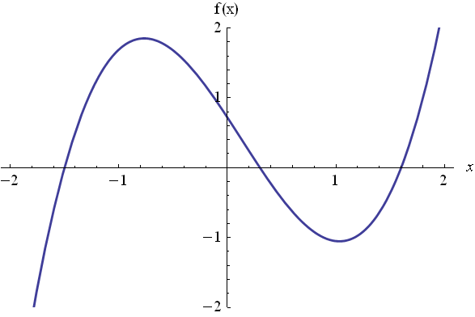

Рис. 1.1 – График функции $f(x)$

Данное уравнение, как видно на графике, имеет три корня: x1, x2, x3.
Это абсциссы пересечения графика;
б)$\text{arctg}(x)−x+1=0$.
Построить график функций $y_{1}=\text{arctg}(x)$ и $y_{2}=x−1$ (рис. 1.2):

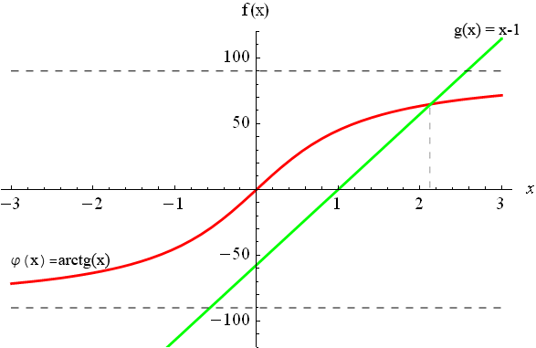

Рис. 1.2 – Графики функций и

Уравнение имеет один корень x1, который получен пересечением графиков функций:$y_{1}=\text{arctg}(x)$ и $y_{2}=x−1$.

1.2. Аналитический способ отделения корней

Этот способ для определения промежутков изоляции корней основан на теоремах, которые приводятся без доказательств.
Теорема 1. Если функция$f(x)$ непрерывна на отрезке и принимает на концах этого отрезка значения разных знаков, то внутри отрезка $[a;b]$ существует хотя бы один корень уравнения $f(x)=0$.
Теорема 2. Если функция$f(x)$ непрерывна на отрезке $[a;b]$ и принимает на концах этого отрезка значения разных знаков, а производная $f'(x)$ – знакопостоянна внутри отрезка, то существует единственный корень уравнения$f(x)=0$ внутри этого отрезка.
Пример: .
Найдем критические точки т. е. точки, в которых производная обращается в ноль: ; .
Составим таблицу знаков функции и производной:
$$x$$ | $$−∞$$ | -2 | -1 | -0.76 | 0 | 1 | 1.032 | 2 | $$+∞$$
$$\text{sign}f(x)$$ | - | - | + | + | + | - | - | + | +
$$\text{sign}f'(x)$$ | 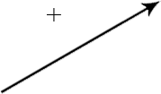 |  |  | 0  (max) | 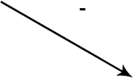 |  | 0  (min)

Таким образом, как и в графическом методе, корни уравнения:
$x_{1}∈(−2;1)$; $x_{2}∈(0;1)$; $x_{3}∈(1\text{.}\text{032};2)$.
В случае алгебраического уравнения вида: $a_{0}x^{n}+a_{1}x^{n−1}+\text{.}\text{.}\text{.}+a_{m−1}x+a_{0}=0$ необходимо сначала определить промежутки существования всех корней, а затем применить аналитический метод.
Приведем не самый точный, но очень простой метод, который основывается на том, что все вещественные корни алгебраического уравнения с вещественными коэффициентами находятся в промежутке (-R; R),
,
где $A$ – наибольший по модулю коэффициент.
Пример. Отделить корни уравнения $8x^{4}−\text{32}x+1=0$ аналитическим способом.
Решение. В этом уравнении $a_{0}=8$, $A=\text{32}$, следовательно:
R = 1+32/8 = 5
и корни уравнения лежат в промежутке (-5; 5).
Критические точки данной функции могут быть найдены (что не всегда легко удается) из условия:
$f'(x)=\text{32}x^{3}−\text{32}=0$.
Здесь одна критическая точка $x=1$.
Построим таблицу знаков функции и её производной:
 | -5 | -4 | -3 | -2 | -1 | 0 | 1 | 2 | 3 | 4 | 5
$$\text{sign}f(x)$$ | + | + | + | + | + | + | - | + | + | + | +
$$\text{sign}f'(x)$$ |  |  |  |  |  |  | 0

Результаты анализа поведения функции показывают, что уравнение $f(x)=0$ имеет два вещественных корня, которые находятся в промежутках (0; 1) и (1; 2).
Уточнение корня состоит в определении значения корня, находящегося в заданном интервале, с определенной степенью точности. Приведем несколько методов, используемых для уточнения корней.

1.3. Метод половинного деления

Этот метод основан на делении отреза $[a;b]$ пополам, т. е. нахождении последовательно значений $X^{(k)}$ более близких к корню, по формуле:
$X^{(k)}=(a+b)/2,$ $k=1,2,3,\text{.}\text{.}\text{.}$
На каждом этапе отрезок $[a;b]$ уменьшается в 2 раза и выбирается та половина, на концах которой $f(x)$ имеют разные знаки:
Этот процесс деления отрезка пополам выполняется до тех пор, пока длина последнего отрезка не станет удовлетворять условию $\left|a−b\right|<2e$. Последнее означает, что $x=(a+b)/2$ является корнем уравнения, вычисленным с точностью $e$.
Пример. Найти корень уравнения $8x^{4}−\text{32}x+1=0$ на отрезке [0;1] с точностью $e=0\text{.}\text{025}$ методом половинного деления.
Решение. Процесс вычисления проиллюстрирован ниже и приведён в таблице ниже:
$$К$$ | $$a$$ | $$b$$ | $$f(a)$$ | $$f(b)$$ | $$x^{k}$$ | $$f(x^{k})$$ | $$\left|a−b\right|$$
1 | 0.00 | 1.0 | 1.00 | -23.00 | 0.5 | -14.5 | 1>2$e$
2 | 0.00 | 0.5 | 1.00 | -14.5 | 025 | -6.9 | 0.5>2$e$
3 | 0.00 | 0.25 | 1.00 | -6.9 | 0.125 | -0.3 | 0.25>2$e$
4 | 0.00 | 0.125 | 1.00 | -0.3 | 0.0625 | -0.1 | 0.062>2$e$
5 | 0.00 | 0.0625 | 1.00 | -0.1 | 0.0312 | -0.076 | 0.0312<2$e$

Искомое значение корня находим по формуле:
$x=(0/{\text{0625}}+0\text{.}\text{0312})/2=0\text{.}\text{0468}$.

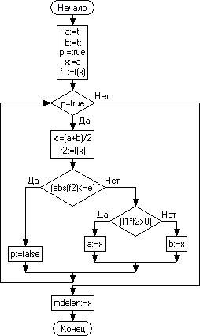

Рис. 1.3 – Блок-схема. Метод половинного деления

Программа

function mdelen(t,tt,e: real): real;
var
x,a,b,f1,f2: real;
p: boolean;
begin
a:=t; b:=tt;
p:=true; x:=a;
f1:=f(x);
while p=true do
begin
x:=(a+b)/2; f2:=f(x);
if (abs(f2)<=e) then
begin
p:=false;
end
else
begin
if (f1*f2>0) then
a:=x
else
b:=x;
end;
end;
mdelen:=x;
end;

1.4. Метод хорд

Этот метод состоит в том, что на отрезке $[a;b]$ строится хорда, стягивающая точки с координатами $(a;f(a))$ и $(b;f(b))$, а в качестве приближённого значения корня принимается значение абсциссы точки пересечения этой хорды с осью ОХ.
Здесь первая и вторая производная имеют разные знаки на отрезке $[a;b]$. Эта процедура повторяется, причём отрезок сужается на каждом шаге при переносе левого или правого конца отрезка в точку пересечения хорды и оси абсцисс (рис. 1.4-1.5).

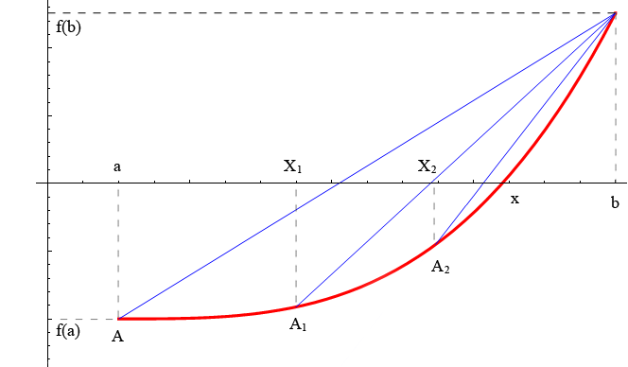

Рис. 1.4 – Первая и вторая производная имеют одинаковые знаки
на отрезке $[a;b]$

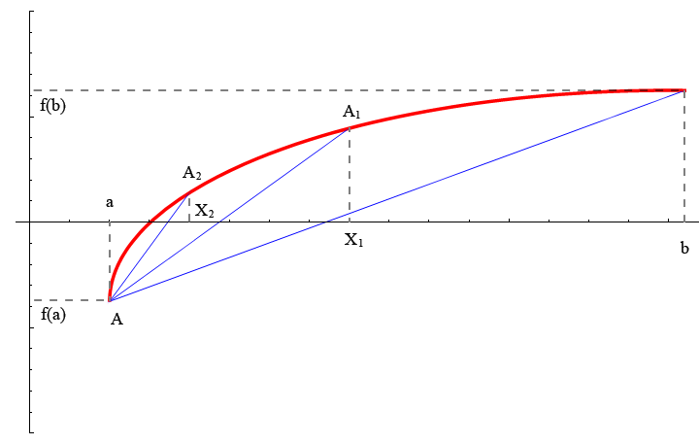
Рис. 1.5 – Первая и вторая производная имеют разные знаки
на отрезке $[a;b]$

Расчётные формулы:
а) если $f'(x)⋅f\text{''}(x)>0$ на отрезке $[a;b]$, то
$x_{к+1}=x_{к}−\frac{f(x_{к})⋅(b−x_{к})}{f(b)−f(x_{к})}$;

б) если $f'(x)⋅f\text{''}(x)<0$ на отрезке $[a;b]$, то
$x_{к+1}=x_{к}−\frac{f(x_{к})⋅(x_{к}−a)}{f(x_{к})−f(a)}$.
Итерационный процесс прекращается, как только $\left|x_{к}−x_{к−1}\right|≤e$, а последнее значение $x_{к}$ считается значением корня уравнения с точностью $e$.

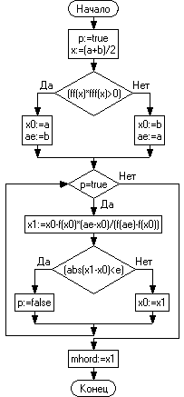

Рис. 1.6 – Блок-схема. Метод хорд
Программа

function mhord(a,b,e: real): real;
var x,x0,x1,ae: real;
p: boolean;
begin
p:=true;
x:=(a+b)/2;
if (ff(x)*fff(x)>0) then
begin
x0:=a;
ae:=b;
end
else
begin
x0:=b;
ae:=a;
end;
while p=true do
begin
x1:=x0-f(x0)*(ae-x0)/(f(ae)-f(x0));
if (abs(x1-x0)<e) then
p:=false
else
x0:=x1;
end;
mhord:=x1;
end;

1.5. Метод касательных

Данный метод заключается в вычислении последовательных приближений к корню по формуле:
$x_{к+1}=x_{к}−\frac{f(x_{к})}{f'(x_{к})}$,
причём, , если $f'(x)⋅f\text{''}(x)<0$ (рис. 1.7, а) и $x_{0}=b$, если $f'(x)⋅f\text{''}(x)>0$ (рис. 1.7, б) на заданном отрезке.
За приближённое значение к корню принимается абсцисса точки пересечения касательной, проведенной к одной из точек дуги АВ, с осью ОХ.
Процесс вычислений прекращается при выполнении условия $\left|x_{к}−x_{к−1}\right|≤e$.

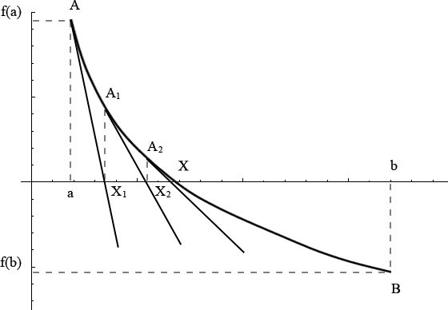

Рис. 1.7, а – Функция $f(x)$ убывает на отрезке $[a;b]$

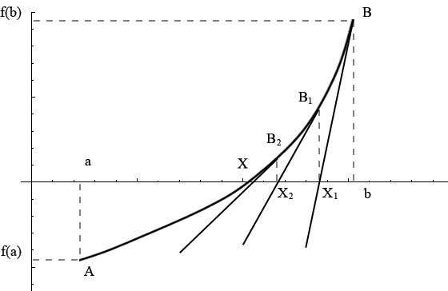

Рис. 1.7, б – Функция $f(x)$ возрастает на отрезке $[a;b]$

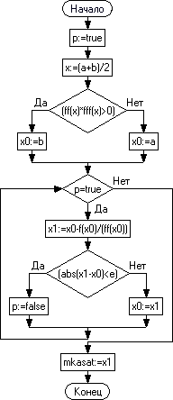

Рис. 1.8 – Блок-схема. Метод касательных

Программа

function mkasat(a,b,e: real): real;
var
x,x0,x1: real;
p: boolean;
begin
p:=true;
x:=(a+b)/2;
if (ff(x)*fff(x)>0) then
x0:=b
else
x0:=a;
while p=true do
begin
x1:=x0-f(x0)/(ff(x0));
if (abs(x1-x0)<e) then
p:=false
else
x0:=x1;
end;
mkasat:=x1;
end;

1.6. Комбинированный метод

Этот метод состоит в объединении двух последних методов (хорд и касательных), описанных выше. Целесообразность его состоит в том, что для непрерывных функций $f(x)$ с непрерывными производными, не меняющими знака на отрезке $[a;b]$, приближение к корню осуществляется с разных сторон.
Суть комбинированного метода изображена на рис. 1.6.
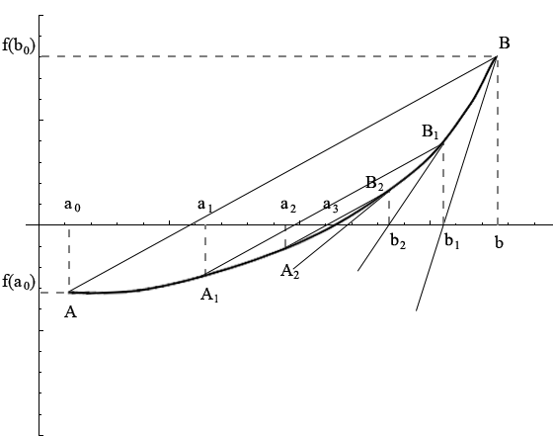

Рис. 1.9 – Случай возрастающей выпуклой вниз функции
Расчётные формулы:
а) Если $f'(x)⋅f\text{''}(x)>0$ на отрезке $[a;b]$, то

б) Если $f'(x)⋅f\text{''}(x)<0$ на отрезке $[a;b]$, то
Вычисления прекращаются при выполнении условия $\left|b_{к+1}−a_{к+1}\right|≤2e$, а в качестве значения корня, полученного с точностью $e$, принимается $x=(a_{к+1}+b_{к+1})/2$.

Пример: Найти корень уравнения $8x^{4}−\text{32}x+1=0$на отрезке [1;2] с точностью 0.01, используя комбинированный метод.
Решение. Корень уравнения отделен и находится на отрезке [1;2]. На левом конце отрезка производная данной функции равна нулю.
Для выполнения расчётов следует сузить отрезок таким образом, чтобы в отрезке и на его концах производные функции были постоянного знака и не равны нулю.
Возьмем отрезок [1.1; 2]. На концах отрезка функция принимает значения разных знаков, первая производная $f'(x)>0$ и $f\text{''}(x)>0$.
Это означает, что уравнение имеет один корень на отрезке [1.1; 2] и можно воспользоваться формулами (а) комбинированного метода:
Разность $\left|b_{1}−a_{1}\right|=0\text{.}\text{38}$, что превышает заданную точность . Продолжая вычисления по формулам (а), получим:
Последние значения имеют разность меньше $2⋅e=0\text{.}\text{02}$, и значение корня может быть принято равным:
$x=(1\text{.}\text{576}+1\text{.}\text{577})/2=1\text{.}\text{5765}$.

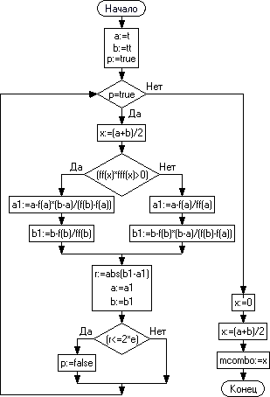

Рис. 1.10 – Блок-схема. Комбинированный метод

Программа

function mcombo(t,tt,e: real): real;
var
x,a,b,a1,b1,r: real;
p: boolean;
begin
a:=t;
b:=tt;
p:=true;
while p=true do
begin
x:=(a+b)/2;
if (ff(x)*fff(x)>0) then
begin
a1:=a-f(a)*(b-a)/(f(b)-f(a));
b1:=b-f(b)/ff(b);
end
else
begin
a1:=a-f(a)/ff(a);
b1:=b-f(b)*(b-a)/(f(b)-f(a));
end;
r:=abs(b1-a1);
a:=a1;
b:=b1;
if (r<=2*e) then
p:=false;
end;
x:=0;
x:=(a+b)/2;
mcombo:=x;
end;

1.7. Метод итераций

Этот метод заключается в том, что исходное уравнение вида $f(x)=0$ заменяется равносильным уравнением вида $x=ϕ(x)$ таким образом, чтобы функция $ϕ(x)$ удовлетворяла условию $\left|ϕ(x)\right|<1$ на отрезке $[a;b]$.
Эта замена может быть выполнена по формуле: $ϕ(x)=x−f(x)/k$, где $k$ выбрано так, чтобы $\left|k\right|<Q/2$, где $Q=\text{max}\left|f'(x)\right|$ и знак $k$ совпадал бы со знаком $f'(x)$ на отрезке $[a;b]$.
Данный метод последовательного приближения к корню заключается в том, что после выбора любого начального приближения к корню $x∈$$[a;b]$ первое приближение к корню $x_{1}$ вычисляется путём подстановки $x_{0}$ в правую часть преобразованного уравнения, т. е.
$x_{1}=ϕ(x_{0})$.
Для вычислений второго и всех последующих приближений используется расчётная схема:
$x_{к+1}=ϕ(x_{к})$.
Таким же образом, строится последовательность следующих приближений и процесс вычислений прекращается при выполнении условия:
$\left|x_{к+1}−x_{к}\right|≤e$.
Последнее значение, полученное в результате вычислений, можно считать корнем уравнения $f(x)=0$, полученным с заданной степенью точности $e$.
Суть метода итераций изображена на рис. 1.11, а; 1.11, б и 1.11, в.

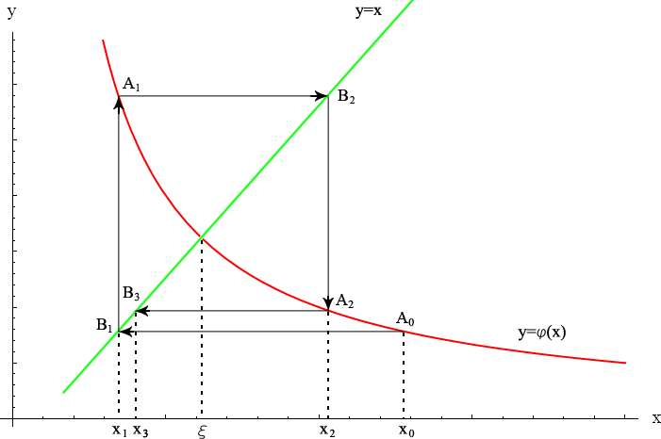

Рис. 1.11, a – Сходящийся итерационный процесс ($ϕ'(x)<0$)

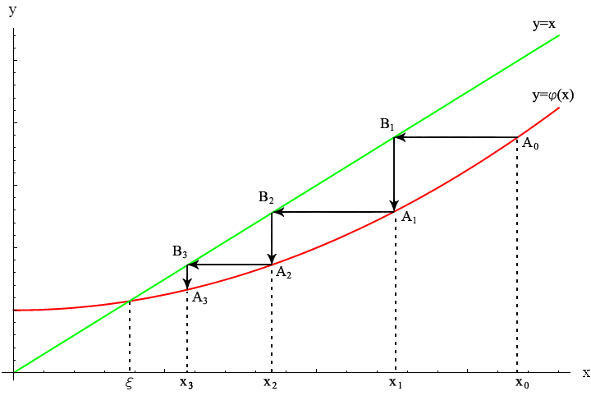

Рис. 1.11, б – Сходящийся итерационный процесс ($ϕ'(x)>0$)

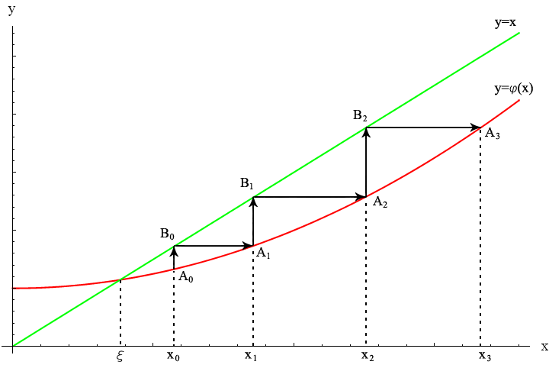

Рис. 1.11, в – Расходящийся итерационный процесс ($ϕ'(x)>0$)

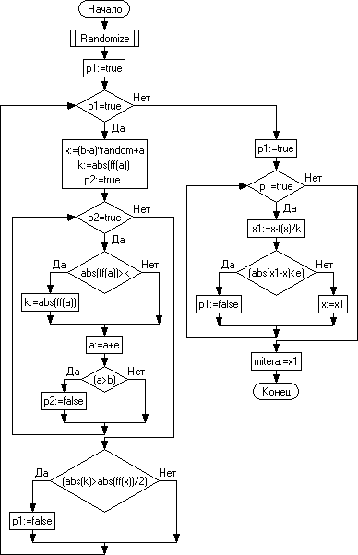

Рис. 1.12 – Блок-схема. Метод итераций

Программа

function mitera(a,b,e: real): real;
var
x,x1,k: real;
p1,p2: boolean;
begin
Randomize; p1:=true;
while p1=true do
begin
x:=(b-a)*random+a; k:=abs(ff(a)); p2:=true;
while p2=true do
begin
if abs(ff(a))>k then k:=abs(ff(a));
a:=a+e;
if (a>b) then p2:=false;
end;
if (abs(k)>abs(ff(x))/2) then p1:=false;
end;
p1:=true;
while p1=true do
begin
x1:=x-f(x)/k;
if (abs(x1-x)<e) then
p1:=false
else
x:=x1;
end;
mitera:=x1;
end;

1.8. Дополнения к разделу
1.8.1. Комментарии

В разделе, представленном выше, описаны алгоритмы и программы, которые работают на заранее определённом отрезке с заданной точностью . Основная проблема нахождения корней уравнения вида состоит в поиске промежутка или промежутков существования корней. В случае полиномиального уравнения можно воспользоваться методом, представленным в подглаве 1.2.
Если же уравнение трансцендентное (не являющееся алгебраическим) или имеет достаточно большой разброс корней, то стоит прибегнуть к анализу функции.
Многие методы в этой главе требуют численного дифференцирования. Соответственно точность этих методов будет базироваться не только на точности алгебраических операций. Если требуется большая вычислительная точность (погрешность менее ), то следует перейти в алгоритмах от типа real к типу double (или Extended) или полностью перевести все арифметические действия на длинную математику (погрешность ).
Далее будут представлены две функции для нахождения первой и второй производных, а также процедура отделения корней полиномиального уравнения (рис. 1.13).

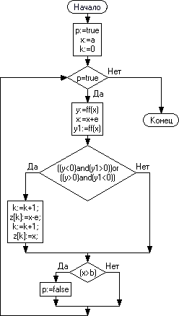

Рис. 1.13 – Блок-схема. Процедура нахождения промежутков
существования корней
Программа

procedure analytik(a,b,e: real);
var x,y,y1: real; p: boolean;
begin
p:=true; x:=a; k:=0;
while p=true do begin
y:=f(x); x:=x+e; y1:=f(x);
if ((y<0)and(y1>0))or((y>0)and(y1<0)) then
begin
k:=k+1; z[k]:=x-e; k:=k+1; z[k]:=x;
end;
if (x>b) then p:=false;
end;
end;

Входные данные: предположительный промежуток существования корней (), точность (чем больше точность, тем дольше время выполнения программы, но меньше вероятность того, что в промежуток попадут несколько корней).
Выходные данные: массив точек z[k], составляющих отрезки существования корней.

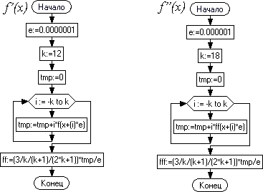
Рис. 1.14 – Блок-схема. Функции нахождения первой и второй производных
Программа

function ff(x: extended): extended;
var k,i: integer;
e,tmp: extended;
begin
e:=0.0000001;
k:=12;
tmp:=0;
for i:=-k to k do
begin
tmp:=tmp+i*f(x+(i)*e);
end;
ff:=(3/k/(k+1)/(2*k+1))*tmp/e;
end;
function fff(x: extended): extended;
var
k,i: integer;
e,tmp: extended;
begin
e:=0.000001;
k:=18;
tmp:=0;
for i:=-k to k do
begin
tmp:=tmp+i*ff(x+(i)*e);
end;
fff:=(3/k/(k+1)/(2*k+1))*tmp/e;
end;

Функции основываются на формуле низко-шумного дифференциатора Ланцоша (ввиду простой реализации):
$f'(x)≈\frac{3}{h}\sum_{k=1}^{m}{k\frac{f_{k}−f_{−k}}{m(m+1)(2m+1)}}$, $m=\frac{N−1}{2}$,
где – количество ближайших точек;
– шаг сетки.
В любом случае для анализа функции требуется нахождение производных. В выражении, представленном выше, используется приближённая формула, дающая точность до (в лучшем случае).
Для достижения точности используют дифференцирование интерполяционных формул Ньютона, Стирлинга, Бесселя и т. д.
Ряды Тейлора требуют сложных преобразований, поэтому используют готовые формулы, полученные в ходе преобразований:
$f'(x)≈\frac{−f(x+2h)+8f(x+h)−8f(x−h)+f(x−2h)}{\text{12}h}$,
где $h$ – шаг сетки.

1.8.2. Пример работы программ

Все программы данного раздела представлены в виде функций (за исключением процедуры из пункта 1.8.3), для работы которых требуется ввод линейного уравнения (в виде функции «f»), промежутка существования корня и точности $e$.
Пусть требуется найти корень уравнения $x^{3}−0\text{.}4x^{2}−2\text{.}\text{37}x+0\text{.}\text{72}=0$ на отрезке $[0;2]$ с точностью $e=0\text{.}\text{0001}$ методом касательных.
Тогда упрощённая программа будет выглядеть следующим образом:
Код программы:
program nonlinear_equation1;
{Уравнение}
function f(x: real): real;
begin
f:=x*x*x-0.4*x*x-2.37*x+0.72;
end;
{Функции первой и второй производных}
{Функция метода касательных}
Begin
{a,b – границы существования корня; e – точность.
Вывод корня: writeln('X',функция(a,b,e));}
writeln('X',mkasat(0,2,0.0001));
readln;
end.
Вывод программы:$x=0\text{.}\text{29999}$.
Найден корень уравнения с заданной точностью, но на данном отрезке – 2 корня.
Таким образом, если требуется найти все корни на заданном промежутке, то следует построить программу следующим образом:

Программа

program nonlinear_equation2;
var z: array[1..10] of real;
e,a,b: real;
j,c,k: integer;
function f(x: real): real;
begin
f:=x*x*x-0.4*x*x-2.37*x+0.72;
end;
{Функции первой и второй производных}
{Функция метода касательных}
{Процедура нахождения промежутков существования корней.}
{Исходные данные: точность e; a и b – границы существования корней}
begin
e:=0.0001;
a:=0;
b:=2;
analytik(a,b,e);
if (k=0) then
begin
c:=1;
z[1]:=a;
z[2]:=b;
end
else
begin
c:=trunc(k/2);
end;
for j:=1 to c do
begin
a:=z[j*2-1];
b:=z[j*2];
writeln('X',j,'=',mkasat(a,b,e));
end;
readln;
end.
Вывод программы:$x_{1}=0\text{.}3$; $x_{2}=1\text{.}6$.
В данном случае найдены все корни на промежутке.
Стоит отметить, что решение линейных уравнений другими методами будет проходить так же, только необходимо произвести замену нужной функции в программе.
Любая функция раздела вызывается с 3 параметрами: a, b – границы существования корня, e – точность. При вызове с данными параметрами функция возвращает найденный корень.
Если корни уравнения находятся близко друг другу, то анализ уравнения нужно проводить с достаточной точностью, иначе корни не будут найдены.

2. Приближенное вычисление определенных интегралов

Пусть требуется найти определённый интеграл непрерывной функции $f(x)$ на отрезке $[a;b]$. Если существует первообразная данной функции, то можно воспользоваться формулой Ньютона-Лейбница:
$\int_{a}^{b}{f(x)\text{dx}=F(b)−F(a)}$.
Но некоторые первообразные не могут быть выражены через элементарные функции, и вследствие этого формула Ньютона-Лейбница становится бесполезной. Такие функции можно представить лишь в виде суммы бесконечного ряда (Тейлора).
Примером может служить функция ошибок:
$\text{erf}(x)=\frac{2}{\sqrt{π}}\int_{0}^{x}{e^{−t^{2}}\text{dt}=}\frac{2}{\sqrt{π}}\sum_{n=0}^{∞}{\frac{(−1)^{n}x^{2n+1}}{n!(2n+1)}}$,
интеграл которой не выражается в элементарных функциях.
Также некоторые функции имеют сложный вид первообразной. Именно в таких случаях выгодно использовать методы приближ`нного вычисления определенных интегралов.

2.1. Геометрическая интерпретация

Численное интегрирование основано на геометрическом смысле определ`нного интеграла, который заключается в том, что значение
$$I=\int_{a}^{b}{f(x)\text{dx}}$$
равно площади фигуры, ограниченной осью абсцисс, прямыми $x=a$, $x=b$ и кривой подынтегральной функции.
Эту фигуру (криволинейную трапецию) разбивают на ряд элементарных фигур с легко вычисляемыми площадями, суммирование которых дает искомое значение интеграла.

2.2. Метод прямоугольников

Этот метод основан на разбиении интервала интегрирования на частей, который приводит к возможности рассмотрения площадей криволинейных трапеций на каждом небольшом отрезке .
Учитывая малую величину шага разбиения $h=(b−a)/n$, площадь такой фигуры можно считать приближённо равной площади прямоугольника со сторонами $y_{i}$ и $h$ (рис. 2.1).

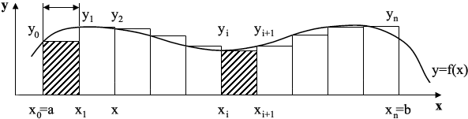

Рис. 2.1 – Графическая иллюстрация метода прямоугольников

Суммирование значений таких площадей позволяет получить формулу «левых» прямоугольников:
$$\int_{a}^{b}{f(x)\text{dx}≈h⋅\sum_{i=0}^{n−1}{f(x_{i})}}$$
и формулу «правых» прямоугольников:
$\int_{a}^{b}{f(x)\text{dx}≈h⋅\sum_{i=1}^{n}{f(x_{i})}}$.
Можно получить более точное значение интеграла, если брать в качестве опорной точки для нахождения высоты точку посередине промежутка.
В результате, получим формулу «средних» прямоугольников:
$\int_{a}^{b}{f(x)\text{dx}≈h⋅\sum_{i=1}^{n}{f(x_{i}−\frac{h}{2})}}$.

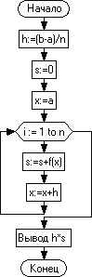

Рис. 2.2 – Блок-схема. Метод прямоугольников

Программа

function mprug(a,b: real; n: integer): real;
var
x,s,h: real; i: integer;
begin
h:=(b-a)/n; s:=0; x:=a;
for i:=1 to n do
begin
s:=s+f(x); x:=x+h;
end;
mprug:=h*s;
end;

2.3. Метод трапеций
Этот метод основан на замене интеграла на каждом элементарном участке площадью трапеции с основаниями , и высотой .
Площадь трапеции на каждом отрезке:
.
Суммирование элементарных площадей по методу трапеций определяет следующую расчётную формулу Котеса:
.
Суммируя отдельные площади на каждом отрезке можно получить «составную» формулу трапеций:
.

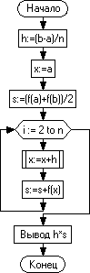

Рис. 2.3 – Блок-схема. Метод трапеций

Программа

function mtrpezi(a,b: real; n:
integer): real;
var
x,s,h: real;
i: integer;
begin
h:=(b-a)/n;
x:=a;
s:=(f(a)+f(b))/2;
for i:=2 to n do
begin
x:=x+h;
s:=s+f(x);
end;
mtrpezi:=h*s;
end;

2.4. Метод Симпсона

Этот метод основан на разбиении промежутка $[a;b]$ на чётное число отрезков. Он позволяет на каждой паре отрезков заменить подынтегральную функцию параболой .
Площадь фигуры, ограниченной сверху параболой, рассчитается по формуле:
$\int_{x_{i}}^{x_{i+2}}{(A_{i}x^{2}+B_{i}x+C)\text{dx}=\frac{h}{3}(y_{i}+4y_{i+1}+y_{i+2})}$.
Суммирование таких интегралов (площадей, ограниченных параболами) приводит к более точной, чем в предыдущем случае, составной формуле:
$$\int_{a}^{b}{f(x)\text{dx}≈\frac{h}{3}}(y_{0}+4(y_{1}+y_{3}+\text{.}\text{.}\text{.}+y_{2m−1})+2(y_{2}+y_{4}+\text{.}\text{.}\text{.}+y_{2m−2})+y_{2m})$$

Пример. Вычислить $I=\int_{0}^{1}{\frac{\text{dx}}{1+x^{2}}}$.
а) метод Ньютона-Лейбница:
$I=\int_{0}^{1}{\frac{\text{dx}}{1+x^{2}}=\text{arctg}(x)|_{0}^{1}}=\frac{π}{4}≈0\text{.}\text{785398}$;
б) разобьём отрезок [0;1] на 4 части. Шаг разбиения $h=0\text{.}\text{25}$.
Вычисляем в каждой точке разбиения значение подынтегральной функции .

$$I$$ | 0 | 1 | 2 | 3 | 4
X | 0 | 0.25 | 0.5 | 0.75 | 1
Y | 1 | 0.941 | 0.8 | 0.64 | 0.5

По методу трапеций:

По методу Симпсона:
Расчёты показывают хорошее совпадение результатов, полученных численным интегрированием, с результатом непосредственного интегрирования (по методу Ньютона-Лейбница). Увеличение числа разбиений приведет к более точным результатам.
При вычислении интегралов описанными методами оценить количество разбиений отрезка удается достаточно редко. В таком случае следует выполнить расчёты интеграла для шага $h$ и $\frac{h}{2}$, а полученные значения сравнить.
Если для формулы Симпсона оценочная величина $\frac{\left|I_{h}−I_{h/2}\right|}{\text{15}}$ больше заданной точности $e$, то приходится уменьшать шаг до $\frac{h}{4}$ и т. д., пока на каком-то этапе не будет выполнено условие:
.
Данный алгоритм позволяет вычислить значение интеграла c автоматическим выбором шага.
Для удобства программирования используется изменённая формула Симпсона:
.
Также можно воспользоваться более простым вариантом формулы Симпсона, основанным на интерполяционном многочлене второй степени. В качестве точек берут концы отрезка и середину:
$\int_{a}^{b}{f(x)\text{dx}≈\frac{b−a}{6}\left(f(a)+4f(\frac{a+b}{2})+f(b)\right)}$.
Данная схема решения носит название метода парабол.

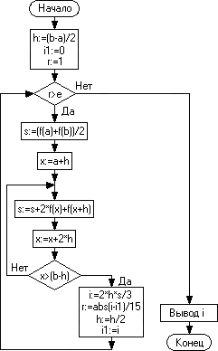

Рис. 2.4 – Блок-схема. Метод Симпсона

Программа

function msimpson(a,b,e: real): real;
var
x,s,h,r,i,i1: real;
begin
h:=(b-a)/2; i1:=0;
r:=1;
while r>e do
begin
s:=(f(a)+f(b))/2; x:=a+h;
repeat
s:=s+2*f(x)+f(x+h);
x:=x+2*h;
until x>(b-h);
i:=2*h*s/3;
r:=abs(i-i1)/15;
h:=h/2;
i1:=i;
end;
msimpson:=i;
end;

2.5. Дополнения к разделу
2.5.1. Комментарии

В разделе, представленном выше, описаны алгоритмы и программы, которые работают на заранее определенном отрезке с заданной точностью или с заданным разбиением .
Методы, представленные в этой главе, дают разную точность. Точность до (в лучшем случае) достигается при максимально большом разбиении , минимальном , смене типа real на тип double (или Extended). Для достижения точности используют интегрирование интерполяционных формул (раздел 1.8.1) или перевод всех арифметических действий на длинную математику.

2.5.2. Пример работы программ

Все программы данного раздела представлены в виде функций, для работы которых требуется ввод линейного уравнения (в виде функции «f»), промежутка интегрирования и точности .
Пусть требуется найти интеграл функции $f(x)=\text{cos}(x^{2})$ на отрезке $[1;5]$ с точностью $e=0\text{.}\text{0001}$ методом трапеций.
Тогда упрощённая программа будет выглядеть следующим образом:
Код программы:
program Ninteg;
{Интегрируемая функция}
function f(x: real): real;
begin
f:=cos(x*x);
end;
{Функция метода трапеций}
begin
{a,b – границы интегрирования; n – отрезок разбиения.
Вывод интеграла: writeln('X',функция(a,b,n));}
writeln('Int=',mtrpezi(1,5,500));
readln;
end.

Вывод программы:$−0\text{.}\text{293041}$.
В данном случае для достижения поставленной точности мы разбили отрезок на 500 частей. Точное значение данного интеграла:
$\int{\text{cos}(x^{2})}≈\text{-0}\text{.}\text{293057}$.
Стоит отметить, что решение систем линейных уравнений другими методами будет проходить так же, только необходимо произвести замену нужной функции в программе в программе.
Любая функция раздела вызывается с 3 параметрами: a, b – пределы интегрирования и $n$ – количество отрезков разбиения. При вызове с данными параметрами функция возвращает интеграл от заданной функции на отрезке.
В методе Симпсона в качестве последнего параметра в функцию передаётся требуемая точность вычисления интеграла , а не количество отрезков разбиения, как во всех остальных функциях раздела.

3. Решение систем линейных уравнений

Методы решения систем линейных уравнений можно разделить на три группы: точные (Крамера, Гаусса, и др.), итерационные (простых итераций, Зейделя) и специальные (прогонки). В этом разделе изложены итерационные методы, т.к. точные методы очень полно излагаются в курсе высшей математики, а специальные применяются для систем специфического характера.
Рассмотрим систему из $n$ линейных уравнений вида:
Разрешив первое уравнение относительно ; второе – относительно , и т. д., получим:
Правые части уравнений последней системы можно рассматривать как функции от неизвестных переменных $x_{1}$, $x_{2}$,…, $x_{т}$, и тогда систему можно представить в виде:

3.1. Метод простых итераций

Если задать начальные приближения , , то следующие приближения к неизвестным будут получены подстановкой начальных приближений в правую часть преобразованной системы:
где – приближения, полученные на k-м шаге итерации.
Итерационный процесс продолжается до тех пор, пока значения меньше заданной точности для всех .
Последние полученные приближения являются решением системы уравнений с точностью .
Для применения метода итераций существенным является требование сходимости последовательности приближений к решению системы.
Условие сходимости для применения итерационных методов.
Итерационный процесс сходится, если сумма отношений модулей коэффициентов каждой строки к диагональному коэффициенту будет строго меньше единицы:
, .
Неравенство будет справедливо, если диагональные элементы системы удовлетворяют условию:
, .
Выбор начальных приближений не влияет на условие сходимости, поэтому можно полагать их равными нулю: (, ) или отношениям свободных коэффициентов к диагональным коэффициентам: (, ).

Пример. Решить систему уравнений методом итераций с точностью $e$ = 0.005.
В системе первое уравнение имеет преобладающий коэффициент при неизвестном , а второе – при , а в третьем уравнении такого нет. Сложив первое и третье уравнение системы, можно получить преобладающий элемент при .
Переставив уравнения так, чтобы по диагонали стояли преобладающие элементы, получим:
Условия сходимости для коэффициентов преобразованной системы выполняются, т. к. ; ; .
Разрешив уравнения относительно неизвестных, запишем:
Выберем начальные приближения $x_{1}^{(0)}=1$; $x_{2}^{(0)}=1$; $x_{3}^{(0)}=1\text{.}4$, тогда:
Дальнейшие итерации дадут значения приближений: $x^{(2)}=(1\text{.}\text{0125; 1}\text{.}\text{0125; 1}\text{.}\text{035})$,
,
$x^{(4)}=((1\text{.}\text{000; 1}\text{.}\text{001; 1}\text{.}\text{000})$.
Последнее приближение можно считать решением системы с точностью $e$ = 0.005, т. к. .

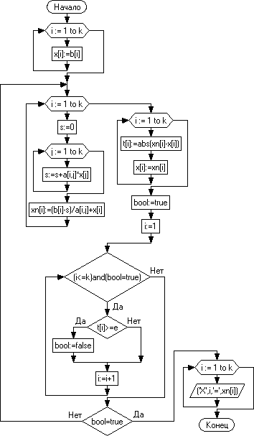

Рис. 3.1 – Блок-схема. Метод простых итераций

Программа

procedure iteracii;
var
s,y: real;
i,j: integer;
bool: boolean;
x: array[1..k] of real;
t: array[1..k] of real;
xn: array[1..k] of real;
begin
for i:=1 to k do
begin
x[i]:=b[i];
end;
repeat
for i:=1 to k do
begin
s:=0;
for j:=1 to k do
begin
s:=s+a[i,j]*x[j]
end;
xn[i]:=(b[i]-s)/a[i,i]+x[i];
end;
for i:=1 to k do
begin
t[i]:=abs(xn[i]-x[i]);
x[i]:=xn[i];
end;
bool:=true;
i:=1;
while (i<=k)and(bool=true) do
begin
if t[i]>=e then
bool:=false;
i:=i+1;
end
until bool=true;
for i:=1 to k do
begin
writeln('X',i,'=',xn[i]);
end;
end;

3.2. Метод Зейделя

Этот метод является уточнённым методом итераций и носит название модифицированного метода итераций.
Для вычисления приближения используются приближения, полученные на предыдущем шаге , . Но к этому моменту уже найдены значения , ,… , поэтому для определения имеет смысл их применить, т. е.
Для составления блок-схемы алгоритма метода Зейделя воспользуемся формулой получения приближения на $(k+1)$-м шаге в виде:
$x_{i}^{(k+1)}=\frac{b_{i}−\sum_{j=1}^{i−1}{a_{\text{ij}}⋅x_{j}^{(k+1)}}−\sum_{j=1}^{n}{a_{\text{ij}}⋅x_{j}^{(k)}}}{a_{\text{ii}}}+x_{i}^{(k)}$,
где $i=1,2,\text{.}\text{.}\text{.}n$.
На каждом итерационном шаге будем вычислять погрешности и сравнивать их с заданной точностью $e$.

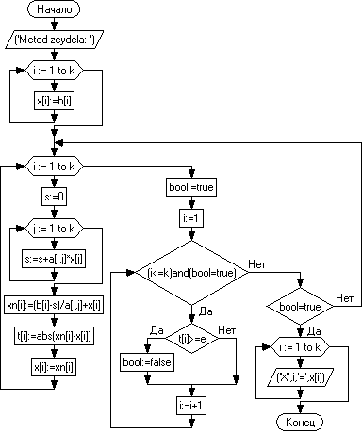

Рис. 3.2 – Блок-схема. Метод Зейделя

Программа

procedure zeydel;
var
s,y: real; i,j: integer; bool: boolean;
x: array[1..k] of real; t: array[1..k] of real; xn: array[1..k] of real;
begin writeln('Method zeydela: ');
for i:=1 to k do
begin x[i]:=b[i]; end;
repeat
for i:=1 to k do
begin s:=0;
for j:=1 to k do
begin s:=s+a[i,j]*x[j]; end;
xn[i]:=(b[i]-s)/a[i,i]+x[i];
t[i]:=abs(xn[i]-x[i]); x[i]:=xn[i];
end;
bool:=true; i:=1;
while (i<=k)and(bool=true) do
begin
if t[i]>=e then bool:=false;
i:=i+1;
end
until bool=true;
for i:=1 to k do
begin
writeln('X',i,'=',x[i]);
end;
end;

3.3. Метод Крамера

Алгоритм обладает высокой точностью, но не отличается относительно высокой скоростью, так как для решения системы из N уравнений требуется нахождение N + 1 детерминантов. В данной реализации алгоритма используется метод Гаусса для поиска детерминантов, что хуже, чем если бы метод Гаусса напрямую использовался для решения системы уравнений.
Пусть дана система уравнений:
$\left\{\begin{matrix}a_{\text{11}}x_{1}+a_{\text{12}}x_{2}+\text{.}\text{.}\text{.}+a_{1n}x_{n}=b_{1} \\ a_{\text{21}}x_{1}+a_{\text{22}}x_{2}+\text{.}\text{.}\text{.}+a_{2n}x_{n}=b_{2} \\ a_{\text{31}}x_{1}+a_{\text{32}}x_{2}+\text{.}\text{.}\text{.}+a_{3n}x_{n}=b_{3} \\ \text{.}\text{.}\text{.}\text{.}\text{.}\text{.}\text{.} \text{.}\text{.}\text{.}\text{.}\text{.}\text{.}\text{.} \text{.}\text{.}\text{.}\text{.}\text{.}\text{.}\text{.} \text{.}\text{.}\text{.}\text{.}\text{.}\text{.}\text{.} \text{.}\text{.}\text{.}\text{.}\text{.} \\ a_{n1}x_{1}+a_{n2}x_{2}+\text{.}\text{.}\text{.}+a_{\text{nn}}x_{n}=b_{n}\end{matrix}\right.$$⇒$$A=\left(\begin{matrix}a_{\text{11}} & a_{\text{12}} & \text{.}\text{.}\text{.} & a_{1n} \\ a_{\text{21}} & a_{\text{22}} & \text{.}\text{.}\text{.} & a_{2n} \\ a_{\text{31}} & a_{\text{32}} & \text{.}\text{.}\text{.} & a_{3n} \\ \text{.}\text{.}\text{.} & \text{.}\text{.}\text{.} & \text{.}\text{.}\text{.} & \text{.}\text{.}\text{.} \\ a_{n1} & a_{n2} & \text{.}\text{.}\text{.} & a_{\text{nn}}\end{matrix}\right)$.
Если определитель матрицы $A$ не равен нулю, то, поделив детерминант матрицы, полученной заменой столбца $i$ матрицы $A$ на столбец свободных членов (), на детерминант самой матрицы $A$, получим .

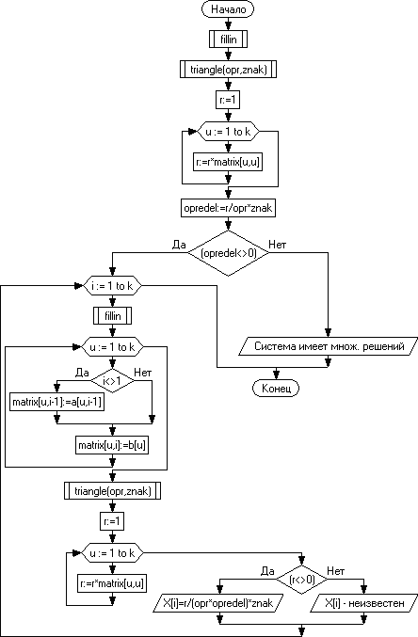

Рис. 3.3 – Блок-схема. Метод Крамера
Программа

procedure kramer;
var u,i: integer;
opredel,opr,r: real;
znak: integer;
begin
fillin;
{Pivedenie k treugolnomu vidu}
triangle(opr,znak);
r:=1;
for u:=1 to k do
r:=r*matrix[u,u];
opredel:=r/opr*znak;
if (opredel<>0) then
begin
for i:=1 to k do
begin
{perestanovka kolonki i}
fillin;
for u:=1 to k do
begin
if i<>1 then
matrix[u,i-1]:=a[u,i-1];
matrix[u,i]:=b[u];
end;
triangle(opr,znak);
r:=1;
for u:=1 to k do
r:=r*matrix[u,u];
if (r<>0) then
writeln('X',i,'= ',r/(opr*opredel)*znak)
else
writeln('X',i,'= ','Unknown');
end;
end
else
writeln('Systema imeet mnojestvo resheniy.');
end;
3.4. Метод Гаусса

Данный метод решения СЛАУ является классичесиким. Он обладает высокой точностью и скоростью, так как основан на элементарных преобразованиях.
Пусть имеется система уравнений:
$\left\{\begin{matrix}a_{\text{11}}x_{1}+a_{\text{12}}x_{2}+\text{.}\text{.}\text{.}+a_{1n}x_{n}=b_{1} \\ a_{\text{21}}x_{1}+a_{\text{22}}x_{2}+\text{.}\text{.}\text{.}+a_{2n}x_{n}=b_{2} \\ a_{\text{31}}x_{1}+a_{\text{32}}x_{2}+\text{.}\text{.}\text{.}+a_{3n}x_{n}=b_{3} \\ \text{.}\text{.}\text{.}\text{.}\text{.}\text{.}\text{.} \text{.}\text{.}\text{.}\text{.}\text{.}\text{.}\text{.} \text{.}\text{.}\text{.}\text{.}\text{.}\text{.}\text{.} \text{.}\text{.}\text{.}\text{.}\text{.}\text{.}\text{.} \text{.}\text{.}\text{.}\text{.}\text{.} \\ a_{n1}x_{1}+a_{n2}x_{2}+\text{.}\text{.}\text{.}+a_{\text{nn}}x_{n}=b_{n}\end{matrix}\right.$.
Составим из этой системы матрицу:
$\left(\begin{matrix}a_{\text{11}} & a_{\text{12}} & \text{.}\text{.}\text{.} & a_{1n} \\ a_{\text{21}} & a_{\text{22}} & \text{.}\text{.}\text{.} & a_{2n} \\ a_{\text{31}} & a_{\text{32}} & \text{.}\text{.}\text{.} & a_{3n} \\ \text{.}\text{.}\text{.} & \text{.}\text{.}\text{.} & \text{.}\text{.}\text{.} & \text{.}\text{.}\text{.} \\ a_{n1} & a_{n2} & \text{.}\text{.}\text{.} & a_{\text{nn}}\end{matrix}|\begin{matrix}b_{1} \\ b_{2} \\ b_{3} \\ \text{.}\text{.}\text{.} \\ b_{n}\end{matrix}\right)$.
Процесс решения состоит из двух этапов. На первом этапе (прямой ход) система с помощью элементарных преобразований над строками матрицы приводится к ступенчатому (треугольному) виду:
$\left(\begin{matrix}a_{\text{11}} & a_{\text{12}} & a_{\text{13}} & \text{.}\text{.}\text{.} & a_{1n} \\ 0 & c_{\text{22}} & c_{\text{23}} & \text{.}\text{.}\text{.} & c_{2n} \\ 0 & 0 & c_{\text{33}} & \text{.}\text{.}\text{.} & c_{3n} \\ \text{.}\text{.}\text{.} & \text{.}\text{.}\text{.} & \text{.}\text{.}\text{.} & \text{.}\text{.}\text{.} & \text{.}\text{.}\text{.} \\ 0 & 0 & 0 & \text{.}\text{.}\text{.} & c_{\text{nn}}\end{matrix}|\begin{matrix}b_{1} \\ d_{1} \\ d_{2} \\ \text{.}\text{.}\text{.} \\ d_{n}\end{matrix}\right)$.
На втором этапе (обратный ход) последовательно находят переменные из получившейся ступенчатой матрицы. Принимая , последовательно поднимаясь снизу вверх, подставляя уже найденные значения , находят все решения системы.

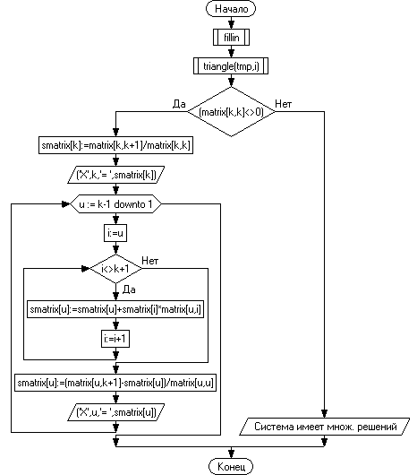

Рис. 3.4 – Блок-схема. Метод Гаусса

Программа

procedure gauss;
var
u,i: integer;
tmp: real; {for compatability}
begin
fillin;
{Pivedenie k treugolnomu vidu}
triangle(tmp,i);
{nahojdenie korney uravneniya}
if (matrix[k,k]<>0) then
begin
smatrix[k]:=matrix[k,k+1]/matrix[k,k];
writeln('X',k,'= ',smatrix[k]);
for u:=k-1 downto 1 do
begin
i:=u;
while i<>k+1 do
begin
smatrix[u]:=smatrix[u]+smatrix[i]*matrix[u,i];
i:=i+1;
end;
smatrix[u]:=(matrix[u,k+1]-smatrix[u])/matrix[u,u];
writeln('X',u,'= ',smatrix[u]);
end;
end
else
writeln('Systema imeet mnojestvo resheniy');
end;

3.5. Дополнения к разделу
3.5.1. Комментарии

Реализация методов Крамера и Гаусса базируется на приведении матрицы к треугольному виду, поэтому данная процедура используется в обоих методах (подглавы 3.3 и 3.4). Также в реализации этих методов используется программа заполнения массива данными, которые представлены ниже. Они требуются для корректной работы методов.
Точность этих методов, в отличие от итерационных, полностью базируется на точности математических операций, поэтому для повышения точности решения рекомендуется перейти на длинную математику (требуемая точность более ).

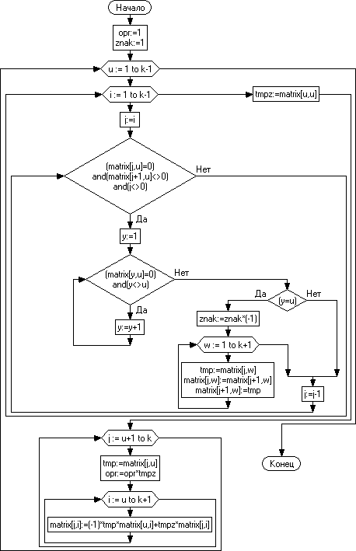

Рис. 3.5 – Блок-схема. Процедура приведения матрицы к треугольному виду
Программа
procedure triangle(var opr: real; var znak: integer);
var
u,i,j,w,y: integer;
tmp,tmpz: real;
begin
opr:=1;
znak:=1;
for u:=1 to k-1 do
begin
for i:=1 to k-1 do {proverka kolonki na 0}
begin
j:=i;
while (matrix[j,u]=0)and(matrix[j+1,u]<>0)and(j<>0) do
begin
y:=1;
while (matrix[y,u]=0)and(y<>u) do
begin
y:=y+1;
end;
if (y=u) then
begin
znak:=znak*(-1);
for w:=1 to k+1 do
begin
tmp:=matrix[j,w];
matrix[j,w]:=matrix[j+1,w];
matrix[j+1,w]:=tmp;
end;
end;
j:=j-1;
end;
end;
tmpz:=matrix[u,u]; {summirovanie strok}
for j:=u+1 to k do
begin
tmp:=matrix[j,u];
opr:=opr*tmpz;
for i:=u to k+1 do
begin
matrix[j,i]:=(-1)*tmp*matrix[u,i]+tmpz*matrix[j,i]
end;
end;
end;
end;

Входные данные: глобальный массив «matrix», объявленные переменные «opr» и «znak» (требуются для метода Крамера, подглава 3.3).
Выходные данные: преобразованный глобальный массив «matrix».

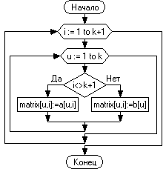

Рис. 3.6 – Блок-схема. Процедура заполнения матрицы (подглавы 3.3, 3.4)

Программа
procedure fillin;
var
u,i: integer;
begin
for i:=1 to k+1 do
begin
for u:=1 to k do
begin
if i<>k+1 then
matrix[u,i]:=a[u,i]
else
matrix[u,i]:=b[u];
end;
end;
end;

Входные данные: глобальный массив «matrix», массив коэффициентов линейных уравнений «a», массив свободных членов «b».
Выходные данные: заполненный глобальный массив «matrix».

3.5.2. Пример работы программ

Все программы данного раздела представлены в виде процедур, для работы которых требуется ввод массива коэффициентов линейных уравнений «a», массива свободных членов «b», размерности данных массивов «b» (в раздел констант). Для итерационных методов в раздел констант следует добавить параметр точности «e». Так же потребуется объявить глобальные массивы «matrix» и «smatrix» (типа Real или точнее).
Пусть требуется найти решение системы уравнений методом Гаусса:
Тогда упрощённая программа будет выглядеть следующим образом:
Код программы:
program SLAU;
const
k=4;
a: array[1..k,1..k] of real=((5,0.8,-1.8,1),
(2,-5,1,-2),
(3,2,-8,2),
(2,-4,5,-12));
b: array[1..k] of real=(0.4,-2,-2,6);
var
matrix: array[1..k,1..Succ(k)] of real;
smatrix: array[1..k] of real;
{Процедура заполнения матрицы }
{Процедура приведения матрицы к треугольному виду}
{Процедура метода Гаусса}
begin
gauss;
readln;
end.

Вывод программы:
Стоит отметить, что решение систем линейных уравнений другими методами будет проходить аналогично, только необходимо произвести замену нужной процедуры в программе.

4. Численное решение обыкновенных
дифференциальных уравнений

Рассмотрим задачу Коши. Найти решение обыкновенного дифференциального уравнения$y'=f(x,y)$, где $x∈[a;b]$, $(x_{0}=a)$, удовлетворяющее начальному условию $y(x_{0})=y_{0}$. При численном решении поставленной задачи отрезок $[a;b]$ разбивают на $n$ частей (не обязательно равных) и определяют приближенные значения искомой функции $y(x)$ в точках деления $x_{i}(y_{i}=y(x_{i}))$.

4.1. Геометрическая интерпретация решения

Геометрический смысл решения обыкновенного дифференциального уравнения первого порядка методом Эйлера (методом Рунге-Кутта первого порядка) состоит в том, что на малом отрезке интегральная кривая дифференциального уравнения заменяется отрезком ее касательной в точке .
4.2. Метод Эйлера

Приближённое значение в точке находится по формуле:
.
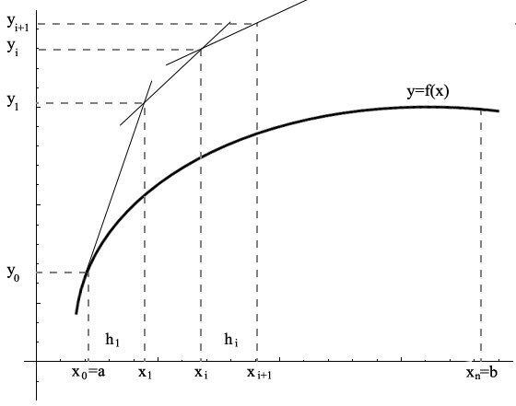
Рис. 4.1 – Геометрическая интерпретация метода Эйлера
Пример. Найти решение дифференциального уравнения на отрезке [0;0.5] при начальном условии и числе разбиений $n=5$.
Решение. При разбиении отрезка на 5 частей шаг постоянный $h=0\text{.}1$. Начальное условие задачи , . Тогда при значение , т. е. .
В точке значение . Продолжая вычисления по формуле Эйлера, получим:
Решение этой задачи будет тем точнее, чем меньше шаг деления отрезка $h$.

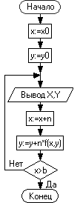
Рис. 4.2 – Блок-схема. Метод Эйлера

Программа

procedure eiler(x0,b,y0,n: real);
var x,y: real;
begin
x:=x0;
y:=y0;
repeat
writeln('X=',x,' ','Y=',y);
x:=x+n;
y:=y+n*f(x,y);
until x>b;
end;

4.3. Метод Рунге-Кутта (четвертого порядка)

Этот метод получил наиболее широкое распространение в практических расчетах. Его погрешность оценивается величиной $e≈h^{5}$, что дает возможность получить более точные результаты, чем в методе Эйлера. Не давая полного описания вывода формул, приведем их в следующем виде:
Здесь символом$f(x,y)$ так же, как и в описанном методе Эйлера, обозначается правая часть решаемого дифференциального уравнения, и – приближённые значения интегральной функции соответственно в точках и , .
Замечание. Одним из недостатков метода является отсутствие простого способа оценки погрешности.
Грубую оценку погрешности можно получить по формуле:
,
где – значение, вычисленное с шагом $h$;
– с шагом $h/2$.
Если полученные результаты удовлетворяют допустимой погрешности, то в дальнейших расчетах шаг удваивают, иначе – уменьшают его вдвое.
Приведенный способ приводит к необходимости дополнительных затрат времени счета на ПК.

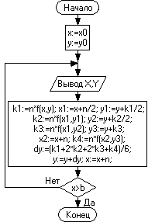

Рис. 4.3 – Блок-схема. Метод Рунге-Кутта

Программа

procedure kutt(x0,b,y0,n: real);
var x,y,dy,k1,k2,k3,k4,x1,x2,y1,y2,y3: real;
begin
x:=x0; y:=y0;
repeat
writeln('X=',x,' ','Y=',y);
k1:=n*f(x,y);
x1:=x+n/2;
y1:=y+k1/2;
k2:=n*f(x1,y1);
y2:=y+k2/2;
k3:=n*f(x1,y2);
y3:=y+k3;
x2:=x+n;
k4:=n*f(x2,y3);
dy:=(k1+2*k2+2*k3+k4)/6;
y:=y+dy; x:=x+n;
until x>b;
end;
4.4. Дополнения к разделу
4.4.1. Комментарии

В разделе, представленном выше, описаны алгоритмы и программы, которые работают на заранее определенном отрезке с заданным шагом $n$ и начальными условиями . Точность этих методов базируется на шаге интегрирования , а также типами данных. Для достижения нужной точности можно воспользоваться методом Рунге-Кутта более высокого порядка, чтобы уменьшить ошибку.

4.4.2. Пример работы программ

Все программы данного раздела представлены в виде процедур, для работы которых требуется ввод линейного дифференциального уравнений (в виде функции «f»), отрезка интегрирования $[x_{0}\text{;b}]$, шага $n$ и начального условия $y_{0}$.
Пусть требуется найти численное решение дифференциального уравнения методом Рунге-Кутта на отрезке $[0;0\text{.}4]$ с шагом 0.1 и начальным условием . Тогда упрощенная программа будет выглядеть следующим образом:

Программа

program diffur;
{Уравнение}
function f(x,y: real): real;
begin
f:=3*x+0.1*y;
end;
{Процедура метода Рунге-Кутта}
Begin
{x₀,b – отрезок интегрирования; n – шаг; y₀ – начальное условие.
Вывод решения: kutt(x₀,b,y₀,n);}
kutt(0,0.4,5,0.1);
readln; end.
Вывод программы:
Стоит отметить, что решение обыкновенных дифференциальных уравнений другими методами будет проходить так же, только необходимо произвести замену нужной процедуры в программе. Любая процедура раздела вызывается с 4 параметрами: x₀,b – отрезок интегрирования; n – шаг; y₀ – начальное условие.

5. Математическая обработка данных

На практике часто приходится иметь дело с данными, полученными в результате измерений, наблюдений. Они обычно представлены в виде табличных зависимостей , где – значения результатов опыта, полученных для заданных величин . В этих случаях требуется найти аналитическую функцию , которая наиболее точно отражает зависимость результатов измерений. С её помощью можно найти значение для любой точки .
Существует два подхода к решению поставленной задачи:
а) функция должна точно проходить через узлы – интерполяция;
б) функция проходит с наименьшим отклонением от узлов и наиболее проста – аппроксимация.

5.1. Интерполяция

Задача интерполяции математически формулируется так: пусть на отрезке $[a;b]$ заданы точки со своими значениями .
Требуется найти функцию , которая в узлах интерполяции принимает значения , т. е. . Решение этой задачи может быть выполнено двумя способами: локальной или полной интерполяцией.

5.1.1. Локальная интерполяция

Локальная интерполяция заключается в том, чтобы использовать только близлежащие точки. Например, если значение $x$ лежит между и , то значение функции $y=f(x)$ может быть найдено с помощью линейной интерполяции по формуле:
$y=y_{i}+\frac{(y_{i+1}−y_{i})(x−x_{i})}{x_{i+1}−x_{i}}$.

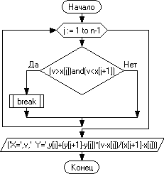

Рис. 5.1 – Блок-схема. Интерполяция

Программа

procedure inlocal(v: real);
var j: integer;
begin
for j:=1 to n-1 do
begin
if (v>x[j])and(v<x[j+1]) then break;
end;
writeln('X=',v,' Y=',y[j]+(y[j+1]-y[j])*(v-x[j])/(x[j+1]-x[j]));
end;

5.1.2. Квадратичная интерполяция

Более точный результат можно получить, если использовать информацию о трех близлежащих точках (квадратичная интерполяция). В этом случае можно однозначно определить коэффициенты параболы для любого отрезка , которому принадлежит .
Решение системы линейных уравнений вида:
$$\left\{\begin{matrix}y_{i−1}=a_{i}x_{i−1}^{2}+b_{i}x_{i−1}+c_{i} \\ y_{i}=a_{i}x_{i}^{2}+b_{i}x_{i}+c_{i} \\ y_{i+1}=a_{i}x_{i+1}^{2}+b_{i}x_{i+1}+c_{i}\end{matrix}\right.$$
позволяет определить неизвестные коэффициенты и значение .
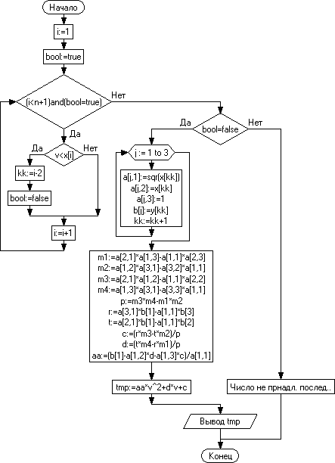

Рис. 5.2 – Блок-схема. Квадратичная интерполяция
Программа

procedure square(v: real);
var
a: array[1..3,1..3] of real;
b: array[1..3] of real;
i,j,kk: integer;
aa,d,c,p,r,t,m1,m2,m3,m4: real;
tmp: string;
bool: boolean;
begin
i:=1; bool:=true;
while (i<n+1)and(bool=true) do
begin
if v<x[i] then
begin
kk:=i-2;
bool:=false;
end;
i:=i+1;
end;
if bool=false then
begin
for j:=1 to 3 do
begin
a[j,1]:=sqr(x[kk]); a[j,2]:=x[kk]; a[j,3]:=1; b[j]:=y[kk];
kk:=kk+1;
end;
m1:=a[2,1]*a[1,3]-a[1,1]*a[2,3]; m2:=a[1,2]*a[3,1]-a[3,2]*a[1,1];
m3:=a[2,1]*a[1,2]-a[1,1]*a[2,2]; m4:=a[1,3]*a[3,1]-a[3,3]*a[1,1];
p:=m3*m4-m1*m2;
r:=a[3,1]*b[1]-a[1,1]*b[3]; t:=a[2,1]*b[1]-a[1,1]*b[2];
c:=(r*m3-t*m2)/p; d:=(t*m4-r*m1)/p;
aa:=(b[1]-a[1,2]*d-a[1,3]*c)/a[1,1]; str(aa*v*v+d*v+c,tmp);
end
else
tmp:='Chislo ne prin. posledovatelnoti..';
writeln('X=',v,' Y=',tmp);
end;
5.1.3. Интерполяция Лагранжа

Более точное значение у может быть получено с помощью интерполяционных многочленов, использующих функции обо всех узлах фукции. В качестве примера приведем формулу интерполяционного многочлена Лагранжа:
$y=L_{n}(x)=\sum_{i=1}^{n}{y_{i}\frac{(x−x_{0})(x−x_{1})\text{.}\text{.}\text{.}(x−x_{i−1})(x−x_{i+1})\text{.}\text{.}\text{.}(x−x_{n})}{(x_{i}−x_{i−1})(x_{i}−x_{i+1})\text{.}\text{.}\text{.}(x_{i}−x_{i−1})(x_{i}−x_{i+1})\text{.}\text{.}\text{.}(x_{i}−x_{n})}}$.

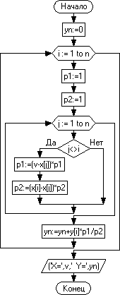

Рис. 5.3 – Блок-схема. Интерполяция Лагранжа

Программа

procedure lagrange(v: real);
var i,j: integer; yn,p1,p2: real;
begin yn:=0;
for i:=1 to n do
begin p1:=1; p2:=1;
for j:=1 to n do
begin
if j<>i then
begin p1:=(v-x[j])*p1; p2:=(x[i]-x[j])*p2; end;
end;
yn:=yn+y[i]*p1/p2;
end;
writeln('X=',v,' Y=',yn);
end;

5.1.4. Примеры

Для функции, заданной таблично найти значение $y$ в точке $x=4$ методами локальной, линейной и квадратичной интерполяции, а также используя многочлен Лагранжа.

X | 1 | 2 | 3 | 5
Y | 9 | 26 | 58 | 194

Решение.
1. Используя формулу локальной линейной интерполяции получим:
$y=\text{58}+(\text{194}−\text{58})⋅(4−3)/(5−3)=\text{126}$.
2. Для квадратичной зависимости составим систему линейных уравнений:
Решение этой системы дает значения $a=\text{11}\text{.}\text{66}$; $b=−\text{26}\text{.}\text{33}$; $c=\text{15}$.
Таким образом, $y=\text{11}\text{.}\text{66}⋅4^{2}−\text{26}\text{.}\text{33}⋅4+\text{15}=\text{96}\text{.}\text{23}$.
3. Многочлен Лагранжа выглядит следующим образом:
Стоит отметить, что последний результат наиболее точно соответствует данной зависимости.
5.2. Аппроксимация

Построение полного интерполяционного полинома требует определения его коэффициентов, число которых равно количеству заданных точек. При большом числе экспериментальных данных ($x_{0};y_{i}$) хранение информации о коэффициентах так же затруднительно, как и хранение самих данных. В этих случаях ставится вопрос о нахождении функции , зависящей от параметров, число которых значительно меньше количества заданных точек ($m\text{<<}n$). Аппроксимирующая функция часто ищется в виде полинома
,
для нахождения коэффициентов которой используется следующий критерий:
функционал $F=\sum_{i=0}^{n}{(f(x,a_{0},a_{1}\text{, }\text{.}\text{.}\text{.}a_{m})−y_{i})^{2}}$
должен принимать наименьшее значение (метод наименьших квадратов).
Необходимым условием минимума указанного критерия является равенство нулю всех частных производных функции $F$ по параметрам:
$$a_{0},a_{1}\text{, }\text{.}\text{.}\text{.}a_{m}(\frac{\text{dF}}{{\text{da}}_{i}}=0,i=0,\text{ 1, }\text{.}\text{.}\text{.}m)$$

5.2.1. Линейное приближение методом наименьших квадратов

Пусть аппроксимирующая функция является линейной относительно $x$, т. е.
$f(x,a_{0},a_{1})=a_{0}x+a_{1}$.
В этом случае критерий принимает вид:
$F=\sum_{i=0}^{n}{(f(x_{i}a_{0}+a_{1})−y_{i})^{2}}→\text{min}$.
Условия минимума значения приводят к системе линейных уравнений:
решение которой позволяет определить неизвестные параметры $a_{0}$ и $a_{1}$.
Пример. Определить линейную зависимость для функции, заданной таблично:
$$x$$ | $$x_{1}=1$$ | $$x_{2}=2$$ | $$x_{3}=3$$ | $$x_{4}=4$$ | $$x_{5}=5$$
$$y$$ | 5 | 6 | 10 | 11 | 13

Решение. Для определения неизвестных параметров функции $y=a_{0}x+a_{1}$ составим систему уравнений:
Решение данной системы позволяет найти значения $a_{0}=\frac{\text{87}}{\text{35}}$, $a_{1}=\frac{9}{7}$ и указать линейную зависимость: $y≈2\text{.}\text{49}x+1\text{.}\text{29}$.

5.2.2. Аппроксимация полиномом

Пусть искомая функция является полиномом:
,
и условия минимума значения приводят к системе линейных уравнений:
Решение данной системы позволяет найти неизвестные коэффициенты $a_{0}$, $a_{1}$,…, $a_{m}$ и определить функциональную зависимость. В частности, при m = 2 получится параболическая зависимость.

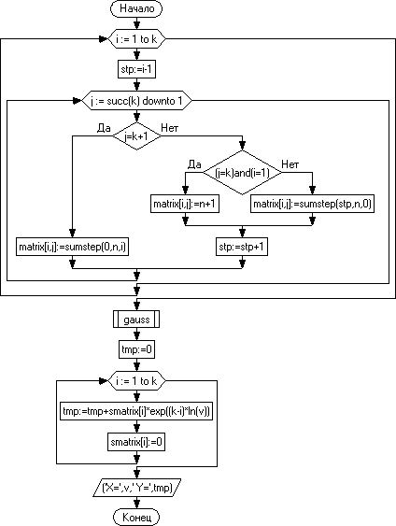

Рис. 5.3 – Блок-схема. Аппроксимация полиномом

Программа

procedure aproxym(v: real);
var i,j,stp: integer; tmp: double;
begin
for i:=1 to k do
begin stp:=i-1;
for j:=succ(k)downto 1 do
begin
if j=k+1 then matrix[i,j]:=sumstep(0,n,i) else
begin
if (j=k)and(i=1) then matrix[i,j]:=n+1
else matrix[i,j]:=sumstep(stp,n,0);
stp:=stp+1;
end;
end;
end;
gauss;
tmp:=0;
for i:=1 to k do
begin
tmp:=tmp+smatrix[i]*exp((k-i)*ln(v));
smatrix[i]:=0;
end;
writeln('X=',v,' Y=',tmp);
end;

5.3. Дополнения к разделу
5.3.1. Комментарии

Точность интерполяции напрямую зависит от количества входных данных. Чем больше известных значений функции, тем более точно можно её интерполировать.
По алгоритму представленному в подразделе 5.2.3, функция может быть аппроксимирована полиномом до 10 степени (определяется глобальной константой «$k$»). Далее требуются более точные арифметические операции, поэтому для аппроксимирования функции полиномом 10 степени и более требуется переход на длинную математику.
Процедура «gauss», в программе подраздела 5.2.3 находит решение системы уравнений, полученных из матрицы «matrix» (алгоритм представлен в подразделе 3.4). После выполнения данной процедуры в массиве «smatrix» находятся решения данной системы уравнений. Также можно воспользоваться другими процедурами нахождения корней уравнения, но алгоритм подраздела 5.2.3 будет работать только тогда, когда решения будут находиться в матрице «smatrix».

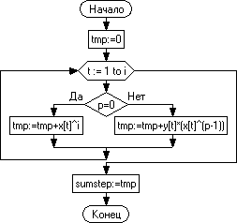
Рис. 5.4 – Блок-схема. Функция суммирования из подраздела 5.2.3

Программа

function sumstep(j,i,p: integer): real;
var
t: integer;
tmp: double;
begin
tmp:=0;
for t:=1 to i do
begin
if p=0 then
tmp:=tmp+exp(j*ln(x[t]))
else
tmp:=tmp+y[t]*exp((p-1)*ln(x[t]));
end;
sumstep:=tmp;
end;

5.3.2. Пример работы программ

Все программы данного раздела представлены в виде процедур, для работы которых требуется ввод значений аргумента функции, наличие массивов значений $x$ и $y$, а также размерность этих массивов $n$ (заносятся в раздел констант). В подразделе 5.2.3 требуется в разделе констант указать количество радикалов полинома $k$(степень полинома+1).
Пусть требуется найти значение функции в точках $x=1\text{.}\text{676}$ и $x=5\text{.}\text{137}$, представленной виде таблицы значений с помощью аппроксимации полиномом 4 степени:

$$x$$ | $$x_{1}=1$$ | $$x_{2}=2$$ | $$x_{3}=3$$ | $$x_{4}=4$$ | $$x_{5}=5$$ | $$x_{6}=6$$
$$y$$ | 8 | 21 | 58 | 161 | 396 | 853

Тогда упрощённая программа будет выглядеть следующим образом:
Код программы
program APROX;
const
n=6;{размерность массива значений функции}
k=5;{степень полинома+1}
x: array[1..n] of real=(1,2,3,4,5,6);
y: array[1..n] of real=(8,21,58,161,396,853);
var
matrix: array[1..k,1..succ(k)] of real;
smatrix: array[1..k] of real;
{Процедура приведения матрицы к треугольному виду}
{Процедура метода Гаусса}
{Функция суммирования x^k}
{Процедура аппроксимации полиномом}
begin
aproxym(1.676);
aproxym(5.137);
readln;
end.

Вывод программы:
Коэффициенты полинома:
$a_{1}=0\text{.}\text{988646}$; $a_{2}=−2\text{.}\text{835858}$; $a_{3}=4\text{.}\text{185606}$;
$a_{4}=5\text{.}\text{594516}$; $a_{5}=0\text{.}\text{012987}$.
Важное замечание: из процедуры «gauss» убран вызов функции заполнения матрицы «fillin», так как матрица заполняется самим алгоритмом «aproxy».
Если требуется решить задачу, представленную выше, с помощью интерполяции Лагранжа, то упрощённая программа будет выглядеть следующим образом:

Программа

program Interp;
const
n=6;{размерность массива значений функции}
x: array[1..n] of real=(1,2,3,4,5,6);
y: array[1..n] of real=(8,21,58,161,396,853);
{Процедура метода Лагранжа}
begin
lagrange(1.676);
lagrange(5.137);
readln;
end.
Вывод программы:
Стоит отметить, что решение задачи другими методами будет проходить так же, только необходимо произвести замену нужной процедуры в программе. Любая процедура раздела вызывается с единственным параметром: v-значением аргумента (). При вызове с данными параметрами процедура возвращает значение аппроксимируемой или интерполируемой функции.

6. Задания
6.1. Решение нелинейных уравнений

Решить нелинейное уравнение приближёнными методами. Варианты заданий представлены в таблице 6.1.
1. Отделить вещественные корни алгебраического уравнения аналитическим способом, используя понятие критических точек и формулу определения промежутка существования вещественных корней.
2. Вычислить все вещественные корни уравнения с точностью ε = 10⁻⁴ всеми методами (хорд, касательных, половинного деления, комбинированный - хорд и касательных.), используя приведённую программу.

Таблица 6.1 – Варианты заданий
Номер варианта | Уравнение
1 | 2
1 | x³ + 3x²1 = 0
2 | x³3x² + 2.5 = 0
3 | 2x³ + 9x²10 = 0
4 | x³12x5 = 0
5 | x³3x² + 1.5 = 0
6 | 2x³ + 9x²4 = 0
7 | 2x³3x²12x + 8 = 0
8 | x³6x8 = 0
9 | x³ + 3x + 1 = 0
10 | x³3x² + 6 x2 = 0
11 | x³ + 3x² + 6 x1 = 0
12 | x³ + 0.1x² + 0.4x1.2 = 0
13 | x³3x² + 6x5 = 0
14 | 2x³3x²12x5 = 0
15 | x³ – 3x + 3 = 0
16 | x³ + 3x²24x10 = 0
17 | 2x³ + 9x²21 = 0
18 | x³ + 3x²2 = 0
19 | x³3x²24x3 = 0
20 | x³ + 3x²3.5 = 0
21 | x³7x7 = 0
22 | x³ + 2x7 = 0
23 | x³2x²6 = 0
24 | x³2x5 = 0
25 | x³2x² + 3x5 = 0
26 | x³ + 10x10 = 0
27 | 2x³ + 4x²1 = 0
6.2. Вычисление определённых интегралов

Используя программу, вычислить определённый интеграл с заданной точностью ε = 10⁻⁴ всеми указанными методами: прямоугольников, трапеций, Симпсона (варианты заданий представлены в таблице 6.2)..

Таблица 6.2 – Варианты заданий
Номер варианта | Уравнение
1 | 2
1 | $$\int_{0\text{.}8}^{1\text{.}3}{\frac{1}{\sqrt{(2x^{3}+1)}}\text{dx}}$$
2 | $$\int_{1\text{.}8}^{2\text{.}8}{\frac{\text{lg}(x+2)}{x}\text{dx}}$$
3 | $$\int_{0\text{.}8}^{1\text{.}8}{\frac{\text{cos}x}{x^{2}+1}\text{dx}}$$
4 | $$\int_{1\text{.}4}^{2,4}{\frac{1}{\sqrt{1\text{.}5x^{2}+0\text{.}7}}\text{dx}}$$
5 | $$\int_{0\text{.}6}^{1\text{.}6}{\frac{1}{\sqrt{\text{12}x^{2}+0\text{.}5}}\text{dx}}$$
6 | $$\int_{0\text{.}1}^{1\text{.}1}{\frac{{\text{tgx}}^{2}}{x+1}\text{dx}}$$
7 | $$\int_{0\text{.}6}^{1\text{.}6}{x^{2}\text{cos}x \text{dx}}$$
8 | $$\int_{1\text{.}2}^{2\text{.}2}{\frac{\text{lg}(x^{2}+3)}{2x}\text{dx}}$$
9 | $$\int_{1\text{.}6}^{2\text{.}6}{\frac{1}{\sqrt{x^{2}+2\text{.}5}}\text{dx}}$$
10 | $$\int_{1\text{.}4}^{3\text{.}4}{x^{2}\text{lg}x \text{dx}}$$
11 | $$\int_{0\text{.}\text{18}}^{0\text{.}\text{98}}{\frac{\text{sin}x}{x+1}\text{dx}}$$
12 | $$\int_{0\text{.}4}^{1\text{.}4}{(2x+0\text{.}5)\text{sin}x \text{dx}}$$

Окончание таблицы 6.2
1 | 2
13 | $$\int_{2\text{.}5}^{3\text{.}5}{\frac{1}{\sqrt{x^{2}−1}}\text{dx}}$$
14 | $$\int_{0\text{.}4}^{1\text{.}4}{\frac{\text{cos}x}{x+2}\text{dx}}$$
15 | $$\int_{1}^{2}{\frac{1}{\sqrt{2x^{2}+1,3}}\text{dx}}$$
16 | $$\int_{1\text{.}6}^{2\text{.}6}{(x+1)\text{sin}\text{xdx}}$$
17 | $$\int_{0\text{.}2}^{1\text{.}2}{\frac{1}{\sqrt{x^{2}+1}}\text{dx}}$$
18 | $$\int_{1\text{.}4}^{2\text{.}4}{\frac{1}{\sqrt{3x^{2}−1}}\text{dx}}$$
19 | $$\int_{0\text{.}6}^{1\text{.}6}{\frac{\text{cos}x}{x+1}\text{dx}}$$
20 | $$\int_{0\text{.}1}^{1\text{.}1}{\frac{\text{lg}(x^{2}+1)}{x}\text{dx}}$$
21 | $$\int_{0}^{1\text{.}6}{\frac{1+x^{3}}{e^{x}}\text{dx}}$$
22 | $$\int_{0}^{2\text{.}4}{\frac{e^{x}}{1+x^{2}}\text{dx}}$$
23 | $$\int_{1\text{.}4}^{3\text{.}4}{\frac{\text{lg}(x^{2}+1)}{x+1}\text{dx}}$$
24 | $$\int_{2}^{3\text{.}6}{\sqrt{\frac{x}{x^{2}−1}}\text{dx}}$$
25 | $$\int_{1\text{.}3}^{2\text{.}6}{\frac{\text{sin}(x^{2}−1)}{2\sqrt{x}}\text{dx}}$$
26 | $$\int_{2}^{3\text{.}2}{\frac{0\text{.}1x^{2}}{\text{lg}x}\text{dx}}$$
27 | $$\int_{0\text{.}6}^{1\text{.}4}{x^{2}\sqrt{1+x^{4}}\text{dx}}$$

6.3. Решение дифференциальных уравнений

Используя приведённую программу, найти решение дифференциального уравнения методами Эйлера и Рунге-Кутта четвёртого порядка на отрезке [0; 1] с шагом h = 0.1 (варианты заданий представлены в таблице 6.3). .

Таблица 6.3 – Варианты заданий
Номер варианта | Уравнение | Начальное условие
1 |  | y(0) = 0.2
2 |  | y(0) = 0.6
3 |  | y(0) = 0.3
4 |  | y(0) = 0.4
5 |  | y(0) = 0.4
6 |  | y(0) = 0.4
7 |  | y(0) = 0.7
8 |  | y(0) = 0.2
9 |  | y(0) = 0.4
10 |  | y(0) = 0.4
11 |  | y(0) = 0
12
13 |  | y(0) = 0
14 |  | y(0) = 0.8
15 |  | y(0) = 1.2
16 |  | y(0) = 1.4
17 |  | y(0) = 0
18 |  | y(0) = 0
19 |  | y(0) = 0.1
20 |  | y(0) = 0
21 |  | y(0) = 1
22
23 |  | y(0) = 0
24 |  | y(0) = 0
25 |  | y(0) = 0
26 |  | y(0) = 0
27 |  | y(0) = 0
6.4. Решение системы линейных уравнений

Решить систему линейных уравнений методом простых и уточнённых итераций – методом Зейделя с точностью ε = 10⁻⁵, используя программу (варианты заданий представлены в таблице 6.4). Предварительно проверить условие сходимости.

Таблица 6.4 – Варианты заданий
Номер  варианта | Система
1 | 2
1 | $$\begin{aligned}\left\{5x_{1}+x_{2}−2x_{3}+x_{4}=0\text{.}\text{25} | \right.\left\{2x_{1}−6x_{2}+x_{3}−2x_{4}=−2\text{.}4 | \right.\left\{3x_{1}+2x_{2}−8x_{3}+2x_{4}=−1\text{.}\text{85} | \right.\end{aligned}$$
2 | $$\begin{aligned}\left\{6x_{1}+2x_{2}−x_{3}−2x_{4}=0\text{.}3 | \right.\left\{2x_{1}+\text{16}x_{2}+3x_{3}+4x_{4}=6\text{.}4 | \right.\left\{2x_{1}−2x_{2}−\text{10}x_{3}+4x_{4}=−2\text{.}8 | \right.\end{aligned}$$
3 | $$\begin{aligned}\left\{7x_{1}+3x_{2}−x_{3}−2x_{4}=0\text{.}4 | \right.\left\{2x_{1}+\text{18}x_{2}+3x_{3}+4x_{4}=6\text{.}5 | \right.\left\{2x_{1}−2x_{2}−\text{12}x_{3}+4x_{4}=−3 | \right.\end{aligned}$$
4 | $$\begin{aligned}\left\{8x_{1}+4x_{2}−x_{3}−2x_{4}=0\text{.}6 | \right.\left\{2x_{1}+\text{12}x_{2}−x_{3}+0\text{.}8x_{4}=7 | \right.\left\{3x_{1}+2x_{2}+\text{14}x_{3}+0\text{.}5x_{4}=−9 | \right.\end{aligned}$$
5 | $$\begin{aligned}\left\{9x_{1}+3x_{2}−x_{3}−0\text{.}8x_{4}=1 | \right.\left\{3x_{1}+\text{13}x_{2}−x_{3}+x_{4}=6 | \right.\left\{2x_{1}+3x_{2}+\text{14}x_{3}+0\text{.}8x_{4}=−4 | \right.\end{aligned}$$

Продолжение таблицы 6.4
1 | 2
6 | $$\begin{aligned}\left\{\text{10}x_{1}+4x_{2}−2x_{3}−0\text{.}5x_{4}=1\text{.}5 | \right.\left\{2\text{.}5x_{1}+\text{12}x_{2}−x_{3}−x_{4}=6 | \right.\left\{2x_{1}+3x_{2}+\text{14}x_{3}+x_{4}=−5 | \right.\end{aligned}$$
7 | $$\begin{aligned}\left\{5\text{.}5x_{1}+x_{2}−1\text{.}5x_{3}+x_{4}=0\text{.}9 | \right.\left\{2\text{.}5x_{1}−5\text{.}5x_{2}+x_{3}−2x_{4}=−2\text{.}5 | \right.\left\{3x_{1}+2x_{2}−8\text{.}5x_{3}+2x_{4}=−1\text{.}8 | \right.\end{aligned}$$
8 | $$\begin{aligned}\left\{6\text{.}6x_{1}+x_{2}−0\text{.}8x_{3}+1\text{.}2x_{4}=0\text{.}4 | \right.\left\{x_{1}+\text{12}\text{.}6x_{2}−5x_{3}−1\text{.}5x_{4}=−3\text{.}2 | \right.\left\{2x_{1}+0\text{.}8x_{2}+\text{13}\text{.}4x_{3}−2x_{4}=1\text{.}9 | \right.\end{aligned}$$
9 | $$\begin{aligned}\left\{5x_{1}+0\text{.}8x_{2}−1\text{.}8x_{3}+x_{4}=0\text{.}4 | \right.\left\{2x_{1}−5x_{2}+x_{3}−2x_{4}=−2 | \right.\left\{3x_{1}+2x_{2}−8x_{3}+2x_{4}=−2 | \right.\end{aligned}$$
10 | $$\begin{aligned}\left\{6x_{1}+2x_{2}−x_{3}−1\text{.}5x_{4}=0\text{.}5 | \right.\left\{2x_{1}+\text{15}x_{2}+3x_{3}+4x_{4}=6 | \right.\left\{2x_{1}−2x_{2}−\text{10}x_{3}+x_{4}=−3 | \right.\end{aligned}$$
11 | $$\begin{aligned}\left\{7x_{1}+3x_{2}−2x_{3}−x_{4}=0\text{.}5 | \right.\left\{2x_{1}+\text{16}x_{2}+3x_{3}+4x_{4}=7 | \right.\left\{2x_{1}−2x_{2}−\text{12}x_{3}+4x_{4}=−3\text{.}5 | \right.\end{aligned}$$
12 | $$\begin{aligned}\left\{\text{18}x_{1}+4x_{2}−1\text{.}8x_{3}−2\text{.}2x_{4}=1\text{.}2 | \right.\left\{2x_{1}+\text{12}\text{.}5x_{2}−x_{3}+x_{4}=8 | \right.\left\{3x_{1}+2x_{2}+\text{14}\text{.}5x_{3}+0\text{.}8x_{4}=−4 | \right.\end{aligned}$$
13 | $$\begin{aligned}\left\{\text{17}\text{.}5x_{1}+3x_{2}−2\text{.}2x_{3}−4\text{.}3x_{4}=2\text{.}2 | \right.\left\{2x_{1}+\text{16}x_{2}−x_{3}+1\text{.}8x_{4}=7 | \right.\left\{3x_{1}+2x_{2}+\text{17}x_{3}+0\text{.}9x_{4}=−4\text{.}5 | \right.\end{aligned}$$
Продолжение таблицы 6.4
1 | 2
14 | $$\begin{aligned}\left\{\text{14}\text{.}5x_{1}+2\text{.}5x_{2}−2x_{3}−3\text{.}5x_{4}=2\text{.}2 | \right.\left\{1\text{.}5x_{1}+\text{16}x_{2}−1\text{.}5x_{3}+1\text{.}2x_{4}=7 | \right.\left\{2\text{.}5x_{1}+2x_{2}+\text{16}\text{.}5x_{3}+x_{4}=−5 | \right.\end{aligned}$$
15 | $$\begin{aligned}\left\{\text{15}x_{1}+2x_{2}−2\text{.}5x_{3}+x_{4}=0\text{.}4 | \right.\left\{2x_{1}+\text{16}x_{2}−5x_{3}+0\text{.}8x_{4}=−2\text{.}5 | \right.\left\{3x_{1}+1\text{.}8x_{2}+\text{17}x_{3}+2x_{4}=−1\text{.}4 | \right.\end{aligned}$$
16 | $$\begin{aligned}\left\{7x_{1}+0\text{.}8x_{2}−1\text{.}9x_{3}+x_{4}=0\text{.}6 | \right.\left\{3x_{1}+\text{20}x_{2}−0\text{.}5x_{3}−1\text{.}5x_{4}=7\text{.}8 | \right.\left\{4x_{1}+0\text{.}9x_{2}+\text{15}x_{3}−1\text{.}2x_{4}=−6\text{.}4 | \right.\end{aligned}$$
17 | $$\begin{aligned}\left\{5x_{1}+1\text{.}2x_{2}−1\text{.}8x_{3}+x_{4}=0\text{.}3 | \right.\left\{2x_{1}−\text{12}x_{2}+x_{3}−2x_{4}=−2\text{.}4 | \right.\left\{3x_{1}+2x_{2}−\text{10}x_{3}+2x_{4}=−1\text{.}8 | \right.\end{aligned}$$
18 | $$\begin{aligned}\left\{6x_{1}+1\text{.}4x_{2}+0\text{.}8x_{3}+x_{4}=0\text{.}5 | \right.\left\{0\text{.}3x_{1}+7\text{.}5x_{2}+0\text{.}9x_{3}+x_{4}=−2\text{.}6 | \right.\left\{2x_{1}−1\text{.}6x_{2}+8x_{3}−3x_{4}=−2\text{.}2 | \right.\end{aligned}$$
19 | $$\begin{aligned}\left\{\text{11}x_{1}−1\text{.}8x_{2}−2x_{3}+1\text{.}2x_{4}=0\text{.}6 | \right.\left\{0\text{.}6x_{1}+\text{12}\text{.}5x_{2}+0\text{.}4x_{3}+0\text{.}5x_{4}=−2\text{.}8 | \right.\left\{0\text{.}8x_{1}−1\text{.}2x_{2}+\text{14}x_{3}+0\text{.}6x_{4}=−3\text{.}2 | \right.\end{aligned}$$
20 | $$\begin{aligned}\left\{\text{12}x_{1}+2x_{2}−1\text{.}6x_{3}+0\text{.}6x_{4}=0\text{.}8 | \right.\left\{x_{1}+8x_{2}−2x_{3}+0\text{.}9x_{4}=−2\text{.}5 | \right.\left\{0\text{.}8x_{1}+x_{2}+\text{10}x_{3}+0\text{.}4x_{4}=−3\text{.}6 | \right.\end{aligned}$$
21 | $$\begin{aligned}\left\{6x_{1}+0\text{.}8x_{2}+0\text{.}9x_{3}+1\text{.}2x_{4}=−0\text{.}7 | \right.\left\{0\text{.}7x_{1}+\text{14}x_{2}−1\text{.}2x_{3}+0\text{.}5x_{4}=1\text{.}2 | \right.\left\{0\text{.}8x_{1}+x_{2}+\text{12}x_{3}+x_{4}=−2\text{.}4 | \right.\end{aligned}$$
Окончание таблицы 6.4
1 | 2
22 | $$\begin{aligned}\left\{6\text{.}5x_{1}+0\text{.}4x_{2}−0\text{.}8x_{3}−1\text{.}5x_{4}=−0\text{.}8 | \right.\left\{x_{1}+\text{14}\text{.}5x_{2}−2x_{3}+2\text{.}5x_{4}=−2\text{.}8 | \right.\left\{0\text{.}8x_{1}+x_{2}+\text{15}\text{.}5x_{3}−2x_{4}=−2 | \right.\end{aligned}$$
23 | $$\begin{aligned}\left\{8x_{1}+0\text{.}5x_{2}−1\text{.}2x_{3}−1\text{.}4x_{4}=0\text{.}4 | \right.\left\{x_{1}+\text{12}\text{.}5x_{2}−1\text{.}6x_{3}+0\text{.}8x_{4}=−2\text{.}5 | \right.\left\{0\text{.}8x_{1}+1\text{.}3x_{2}+\text{13}\text{.}5x_{3}+0\text{.}5x_{4}=−3\text{.}2 | \right.\end{aligned}$$
24 | $$\begin{aligned}\left\{\text{11}x_{1}+0\text{.}6x_{2}−1\text{.}6x_{3}−0\text{.}8x_{4}=0\text{.}\text{45} | \right.\left\{x_{1}+\text{12}x_{2}−1\text{.}8x_{3}+0\text{.}4x_{4}=−2\text{.}5 | \right.\left\{2x_{1}−1\text{.}8x_{2}+\text{12}\text{.}5x_{3}+0\text{.}6x_{4}=3\text{.}5 | \right.\end{aligned}$$
25 | $$\begin{aligned}\left\{\text{10}x_{1}+0\text{.}8x_{2}−1\text{.}2x_{3}+1\text{.}5x_{4}=0\text{.}4 | \right.\left\{x_{1}+8x_{2}−1\text{.}4x_{3}+0\text{.}5x_{4}=−2\text{.}5 | \right.\left\{0\text{.}8x_{1}+0\text{.}9x_{2}+\text{11}x_{3}+1\text{.}2x_{4}=−2 | \right.\end{aligned}$$
26 | $$\begin{aligned}\left\{7x_{1}+0\text{.}8x_{2}−0\text{.}4x_{3}−1\text{.}5x_{4}=0\text{.}5 | \right.\left\{−0\text{.}9x_{1}+8\text{.}5x_{2}−1\text{.}4x_{3}+x_{4}=−3\text{.}2 | \right.\left\{x_{1}−2x_{2}+9x_{3}+0\text{.}3x_{4}=−2\text{.}6 | \right.\end{aligned}$$
27 | $$\begin{aligned}\left\{8x_{1}−1\text{.}5x_{2}−2x_{3}+0\text{.}4x_{4}=0\text{.}6 | \right.\left\{0\text{.}5x_{1}+9x_{2}−1\text{.}8x_{3}+2\text{.}8x_{4}=−3\text{.}4 | \right.\left\{0\text{.}4x_{1}+0\text{.}6x_{2}+\text{11}x_{3}+3x_{4}=−2\text{.}8 | \right.\end{aligned}$$

6.5. Математическая обработка данных эксперимента моделирования

1. Получить функциональную зависимость по результатам экспериментов, используя интерполяцию и аппроксимацию функций.
2. Вычислить коэффициенты a, b, c , применяя метод наименьших квадратов для линейной и параболической зависимостей по результатам экспериментов (использовать данные, указанные в варианте).
3. Найти значения функции y для заданных аргументов x₁ и x₂ по полученной зависимости.
4. Сравнить значения функции y для заданных аргументов x₁ и x₂, полученные по методу наименьших квадратов и методу квадратичной интерполяции. Варианты заданий представлены в таблице 6.5.
Таблица 6.5 – Варианты заданий
Номер варианта | Таблица данных
1 | 2
 | X |  | 0.5 |  |  | 1.0 | 1.5 |  | 2.0 |  | 2.5 |  | 3.0 |  | 3.5 |  | 4.0
1 | Y |  | 0.4 |  |  | 1.7 | 3.8 |  | 6.9 |  | 10.6 |  | 15.1 |  | 20.7 |  | 27.3
 | X₁ = 1.235 X₂ = 3.871
 | X |  | 0.8 |  |  | 1.3 | 1.8 |  | 2.3 |  | 2.8 |  | 3.3 |  | 3.8 |  | 4.3
2 | Y |  | 61.3 |  |  | 55.2 | 49.8 |  | 45.1 |  | 41.3 |  | 38.3 |  | 36.0 |  | 34.6
 | X₁ = 2.529 X₂ = 3.982
 | X |  | 2.3 |  |  | 2.8 | 3.3 |  | 3.8 |  | 4.3 |  | 4.8 |  | 5.3 |  | 5.8
3 | Y |  | 56.7 |  |  | 55.3 | 53.0 |  | 50.0 |  | 46.2 |  | 41.5 |  | 36.1 |  | 30.0
 | X₁ = 2.721 X₂ = 4.981
 |  | X |  | 0.4 | 0.9 |  |  | 1.4 |  | 1.9 |  | 2.4 |  | 2.9 |  | 3.4 |  | 3.9
4 |  | Y |  | 40.0 | 33.9 |  |  | 28.5 |  | 23.8 |  | 20.0 |  | 17.0 |  | 14.7 |  | 13.3
 |  | X₁ = 1.581 X₂ = 2.683
 |  | X |  | 1.6 | 2.1 |  |  | 2.6 |  | 3.1 |  | 3.6 |  | 4.1 |  | 4.6 |  | 5.1
5 |  | Y |  | 49.3 | 47.9 |  |  | 45.6 |  | 42.6 |  | 38.8 |  | 34.1 |  | 28.7 |  | 22.6
 |  | X₁ = 2.871 X₂ = 4.593
 |  | X |  | 2.2 | 2.7 |  |  | 3.2 |  | 3.7 |  | 4.2 |  | 4.7 |  | 5.2 |  | 5.7
6 |  | Y |  | 41.5 | 40.1 |  |  | 37.8 |  | 34.8 |  | 31.0 |  | 26.3 |  | 20.9 |  | 14.8
 |  | X₁ = 2.923 X₂ = 4.981
 |  | X |  | 0.3 | 0.8 |  |  | 1.3 |  | 1.8 |  | 2.3 |  | 2.8 |  | 3.3 |  | 3.8
7 |  | Y |  | 55.2 | 49.1 |  |  | 43.7 |  | 39.0 |  | 35.2 |  | 32.2 |  | 29.9 |  | 28.5
 |  | X₁ = 1.923 X₂ = 2.981
 |  | X |  | 1.9 | 2.4 |  |  | 2.9 |  | 3.4 |  | 3.9 |  | 4.4 |  | 4.9 |  | 5.4
8 |  | Y |  | 55.4 | 54.0 |  |  | 51.7 |  | 48.7 |  | 44.9 |  | 40.2 |  | 34.8 |  | 28.7
 |  | X₁ = 2.371 X₂ = 4.632
 |  | X |  | 1.2 | 1.7 |  |  | 2.2 |  | 2.7 |  | 3.2 |  | 3.7 |  | 4.2 |  | 4.7
9 |  | Y |  | 36.6 | 35.2 |  |  | 32.9 |  | 29.9 |  | 26.1 |  | 21.4 |  | 16.0 |  | 9.9
 |  | X₁ = 2.921 X₂ = 4.121
Продолжение таблицы 6.5
1 |  | 2
 |  | X | 2.0 | 2.5 | 3.0 | 3.5 | 4.0 | 4.5 | 5.0 | 5.5
10 |  | Y | 60.1 | 54.0 | 48.6 | 43.9 | 40.1 | 37.1 | 34.8 | 33.4
 |  | X₁ = 2.783 X₂ = 4.821
 |  | X | 1.8 | 2.3 | 2.8 | 3.3 | 3.8 | 4.3 | 4.8 | 5.3
11 |  | Y | 58.2 | 56.8 | 54.5 | 51.5 | 47.7 | 43.0 | 37.6 | 31.5
 |  | X₁ = 2.892 X₂ = 3.921
 |  | X | 0.7 | 1.2 | 1.7 | 2.2 | 2.7 | 3.2 | 3.7 | 4.2
12 |  | Y | 38.5 | 32.4 | 27.0 | 22.3 | 18.5 | 15.5 | 13.2 | 11.8
 |  | X₁ = 2.547 X₂ = 2.893
 |  | X | 2.4 | 2.9 | 3.4 | 3.9 | 4.4 | 4.9 | 5.4 | 5.9
13 |  | Y | 52.9 | 51.5 | 49.2 | 46.2 | 42.4 | 37.7 | 32.3 | 26.2
 |  | X₁ = 4.721 X₂ = 5.67
 |  | X | 0.2 | 0.7 | 1.2 | 1.7 | 2.2 | 2.7 | 3.2 | 3.7
14 |  | Y | 43.8 | 37.7 | 32.3 | 27.6 | 23.8 | 20.8 | 18.5 | 17.1
 |  | X₁ = 2.371 X₂ = 2.831
 |  | X | 1.5 | 2.0 | 2.5 | 3.0 | 3.5 | 4.0 | 4.5 | 5.5
15 |  | Y | 40.9 | 39.5 | 37.2 | 34.2 | 30.4 | 25.7 | 20.3 | 14.2
 |  | X₁ = 3.281 X₂ = 3.982
 |  | X | 2.9 | 3.4 | 3.9 | 4.4 | 4.9 | 5.4 | 5.9 | 6.4
16 |  | Y | 55.8 | 49.7 | 44.3 | 39.6 | 35.8 | 32.8 | 30.5 | 29.7
 |  | X₁ = 3.72 X₂ = 5.92
 |  | X | 2.6 | 3.1 | 3.6 | 4.1 | 4.6 | 5.1 | 5.6 | 6.1
17 |  | Y | 45.1 | 43.7 | 41.4 | 38.4 | 34.6 | 29.9 | 24.5 | 18.4
 |  | X₁ = 3.581 X₂ = 4.79
 |  | X | 0.5 | 1.0 | 1.5 | 2.0 | 2.5 | 3.0 | 3.5 | 4.0
18 |  | Y | 41.6 | 35.5 | 30.1 | 25.4 | 21.6 | 18.6 | 16.3 | 14.9
 |  | X₁ = 1.879 X₂ = 2.37
 |  | X | 2.8 | 3.3 | 3.8 | 4.3 | 4.8 | 5.3 | 5.8 | 6.3
19 |  | Y | 46.6 | 45.2 | 42.9 | 39.9 | 36.1 | 31.4 | 26.0 | 19.9
 |  | X₁ = 3.92 X₂ = 5.47
 | X |  | 2.1 | 2.6 | 3.1 | 3.6 | 4.1 | 4.6 | 5.1 | 5.6
20 | Y |  | 50.1 | 44.0 | 38.6 | 33.9 | 30.1 | 27.1 | 24.8 | 23.4
 | X₁ = 4.87 X₂ = 2.69
 | X |  | 1.7 | 2.2 | 2.7 | 3.2 | 3.7 | 4.2 | 4.7 | 5.2
21 | Y |  | 48.0 | 46.6 | 44.3 | 41.3 | 37.5 | 32.8 | 27.4 | 21.3
 | X₁ = 3.87 X₂ = 4.29
 | X |  | 1.0 | 1.5 | 2.0 | 2.5 | 3.0 | 3.5 | 4.0 | 4.5
22 | Y |  | 48.7 | 42.6 | 37.2 | 32.5 | 28.7 | 25.7 | 23.4 | 22.0
 | X₁ = 2.894 X₂ = 4.2
 | X |  | 2.5 | 3.0 | 3.5 | 4.0 | 4.5 | 5.0 | 5.5 | 6.0
23 | Y |  | 44.5 | 43.1 | 40.8 | 37.8 | 34.0 | 29.3 | 23.9 | 17.8
 | X₁ = 3.4 X₂ = 2.5
 | X |  | 1.4 | 1.9 | 2.4 | 2.9 | 3.4 | 3.9 | 4.4 | 4.9
24 | Y |  | 52.2 | 46.1 | 40.7 | 36.0 | 32.2 | 29.2 | 26.9 | 25.5
 | X₁ = 2.47 X₂ = 3.72
Окончание таблицы 6.5
1 | 2
 | X | 0.1 | 0.6 | 1.1 | 1.6 | 2.1 | 2.6 | 3.1 | 3.6
25 | Y | 49.7 | 48.3 | 46.0 | 43.0 | 39.2 | 34.5 | 29.1 | 23.0
 | X₁ = 1.72 X₂ = 3.32
 | X | 2.7 | 3.2 | 3.7 | 4.2 | 4.7 | 5.2 | 5.7 | 6.2
26 | Y | 47.0 | 40.9 | 35.5 | 30.8 | 27.0 | 24.0 | 21.7 | 20.3
 | X₁ = 3.94 X₂ = 5.47
 | X | 1.3 | 1.8 | 2.3 | 2.8 | 3.3 | 3.8 | 4.3 | 4.8
27 | Y | 42.4 | 41.0 | 38.7 | 35.7 | 31.9 | 27.2 | 21.8 | 15.7
 | X₁ = 2.21 X₂ = 3.95

Библиографический список

1. Шоль Н. Р. Информатика : учеб. пособие / Н. Р.Шоль, Л. М.Лихачёва, В. Н.Лихачёв, О. Н. Туманова. – Ухта : УГТУ, 2000. – 156 с.: ил.
2. Туманова О. Н. Программирование в среде DELPHI (лабораторные работы) : метод. указания / О. Н. Туманова. – Ухта : УГТУ, 2005. – 40 с.
3. Л.П. Бойченко. Численные методы и их компьютерная реализация: учебное пособие /Л.П. Бойченко, Н.М. Выборова, О.Н. Туманова. – Ухта : УГТУ, 2012. – 90 с.

Учебное издание

З.Х. Ягубов, Л. П. Бойченко, Н. М. Выборова, О. Н. Туманова

Математическое моделирование с помощью численных методов на персональных компьютерах

Учебное пособие

Редактор Л. А. Кокшарова
Технический редактор Л. П. Коровкина

План 2013 г., позиция __. Подписано в печать __.__.2013 г.
Компьютерный набор. Гарнитура Times New Roman.
Формат 60×84 1/16. Бумага офсетная. Печать трафаретная.
Усл. печ. л. 5,2. Уч.-изд. л. 4,7. Тираж 100 экз. Заказ №___.

Ухтинский государственный технический университет.
169300, Республика Коми, г. Ухта, ул. Первомайская, д. 13.
Типография УГТУ.
169300, Республика Коми, г. Ухта, ул. Октябрьская, д. 13.

